# LEMBAR PERNYATAAN KEASLIAN SKRIPSI

|  |  |  |
| --- | --- | --- |
| Nama | : | Fajar Fadilah |
| NIM | : | 2019010012 |
| Tempat Tanggal Lahir | : | P. Banyak, 1 Juni 2001 |
| Program Studi | : | Sistem Informasi |
| Judul Skripsi | : | Perancangan Blog Interaktif Untuk Penyebaran Informasi Pertanian Pada Kelompok Tani Desa Sidapdap Simanosor |

Menyatakan bahwa :

1. Sesungguhnya Skripsi yang saya susun ini merupakan hasil karya tulis saya sendiri yang diajukan untuk memenuhi salah satu persyaratan memperoleh gelar Strata 1 di STMIK Citra Mandiri Padangsidimpuan.
2. Adapun bagian-bagian tertentu dalam Skripsi yang saya peroleh dari hasil karya tulis orang lain, telah saya tuliskan sumbernya dengan jelas, sesuai dengan kaidah penulisan ilmiah.
3. Jika dikemudian hari terbukti bahwa karya ini bukan hasil karya saya atau merupakan jiplakan dari karya orang lain, maka tidak ada pihak hukum yang menindaklanjutinya.

Padangsidimpuan, 08 September 2023

**FAJAR FADILAH**

**NIM : 2019010012**

**PERANCANGAN BLOG INTERAKTIF UNTUK PENYEBARAN INFORMASI PERTANIAN PADA KELOMPOK TANI   
DESA SIDAPDAP SIMANOSOR**

# LEMBAR PERSETUJUAN

Yang Dipersiapkan dan Disusun Oleh :

**FAJAR FADILAH**

**2019010012**

Telah Memenuhi Persyaratan dan Disetujui Oleh Dosen Pembimbing Skripsi Untuk Dipertahankan

Di Depan Dewan Penguji

Pada Tanggal 08 September 2023

|  |  |
| --- | --- |
| **DOSEN PEMBIMBING I** | **DOSEN PEMBIMBING II** |
| **(Selvia Djasmayena, S.Kom, M. Kom)** | **(Romia, S.Kom, M.Kom)** |
| **NIDN : 0115099501** | **NIDN. 018119602** |

**PERANCANGAN BLOG INTERAKTIF UNTUK PENYEBARAN INFORMASI PERTANIAN PADA KELOMPOK TANI   
DESA SIDAPDAP SIMANOSOR**

# LEMBAR PENGESAHAN

Yang Dipersiapkan dan Disusun Oleh :

**FAJAR FADILAH**

**2019010012**

Telah Dipertahankan Di Depan Dewan Penguji

Pada Tanggal 14 Oktober 2023

Dan Dinyatakan Telah Lulus Memenuhi Syarat

|  |  |
| --- | --- |
| **PENGUJI I** | **PENGUJI II** |
| **Selvia Djasmayena, S.Kom, M.Kom** | **Irhandi Perianto, S.Kom, M.Kom** |
| **NIDN : 0115099501** | **NIDN. 0114057303** |
|  | |
| Padangsidimpuan, 18 Oktober 2023 | |
| Mengetahui | |
|  | |
| **Ketua STMIK Citra Mandiri Padangsidimpuan** | |
|  | |
| **Selvia Djasmayena, S.Kom, M.Kom** | |
| **NIDN. 0115099501** | |

# ABSTRAK

|  |  |  |
| --- | --- | --- |
| JUDUL | : | PERANCANGAN BLOG INTERAKTIF UNTUK PENYEBARAN INFORMASI PERTANIAN PADA KELOMPOK TANI DESA SIDAPDAP SIMANOSOR |
| NAMA | : | FAJAR FADILAH |
| NIM | : | 2019010012 |
| PROGRAM STUDI | : | SISTEM INFORMASI |
| JENJANG | : | STRATA I |
| PEMBIMBING | : | 1. Selvia Djasmayena, M. Kom 2. Romia, S., Kom |

Kelompok tani di Desa Sidapdap Simanosor, yang terdiri dari petani lokal yang memainkan peran penting dalam pengolahan lahan pertanian di wilayah tersebut, menghadapi tantangan signifikan terkait aksesibilitas dan efisiensi dalam mengelola informasi pertanian. Salah satu hambatan utama adalah keterbatasan sarana untuk menyampaikan informasi pertanian yang relevan dan terpercaya kepada anggota kelompok tani. Saat ini, mereka belum memiliki akses yang memadai ke platform berbasis website, yang telah terbukti efektif dalam menyediakan informasi pertanian yang diperlukan dengan cepat dan akurat. Untuk mengatasi tantangan ini, penelitian ini mengusulkan solusi berupa perancangan sebuah website forum pertanian. Website ini akan dikembangkan dengan mempertimbangkan kebutuhan dan karakteristik khusus kelompok tani. Website ini akan memiliki antarmuka yang ramah pengguna, mudah diakses, dan akan menjadi sumber daya informasi pertanian yang dapat dipercaya bagi kelompok tani. Selain membantu mereka mengakses informasi pertanian terkini, website ini juga akan mendorong kolaborasi antara anggota kelompok tani, memungkinkan mereka berbagi pengalaman, teknik pertanian yang efektif, dan memberikan dukungan satu sama lain dalam kegiatan pertanian mereka. Dengan demikian, penelitian ini memiliki potensi besar untuk meningkatkan aksesibilitas dan efisiensi sistem informasi pertanian di Desa Sidapdap Simanosor serta dapat menjadi contoh inspiratif dalam penggunaan teknologi informasi untuk mendukung pertanian berkelanjutan.

***Kata Kunci*** *: Kelompok Tani, Aksesibilitas Informasi, Efisiensi Sistem Informasi, Website Pertanian.*

# ABSTRACT

|  |  |  |
| --- | --- | --- |
| TITLE | : | DESIGNING AN INTERACTIVE BLOG FOR AGRICULTURAL INFORMATION DISSEMINATION IN THE SIDAPDAP SIMANOSOR VILLAGE FARMERS' GROUP |
| NAME | : | FAJAR FADILAH |
| NIM | : | 2019010012 |
| PROGRAM STUDY | : | INFORMATION SYSTEM |
| GRADUATE LEVEL | : | STRATA I |
| SUPERVISOR | : | 1. Selvia Djasmayena, M. Kom 2. Romia, S., Kom |

*The farmer group in Sidapdap Simanosor Village, consisting of local farmers playing a crucial role in land cultivation in the region, faces significant challenges related to accessibility and efficiency in managing agricultural information. One of the primary obstacles is the limited means to deliver relevant and reliable agricultural information to the members of the farmer group. Currently, they lack adequate access to a web-based platform, which has proven effective in providing necessary agricultural information quickly and accurately. To address this challenge, this research proposes a solution in the form of designing an agricultural forum website. The website will be developed, taking into consideration the specific needs and characteristics of the farmer group. It will feature a user-friendly interface, easy accessibility, and serve as a trusted resource for agricultural information for the farmer group. Besides facilitating access to up-to-date agricultural information, the website will also encourage collaboration among farmer group members, enabling them to share experiences, effective farming techniques, and provide mutual support in their agricultural activities. Thus, this research holds significant potential for enhancing the accessibility and efficiency of agricultural information systems in Sidapdap Simanosor Village and serves as an inspiring example of utilizing information technology to support sustainable agriculture.*

***Keywords*** *: Farmer Group, Information Accessibility, Information System Efficiency, Agricultural Website.*

# KATA PENGANTAR

Dengan Nama Allah Yang Maha Pengasih dan Maha Penyayang, segala puji dan syukur kita panjatkan atas limpahan rahmat dan petunjuk-Nya. Shalawat dan salam penulis sampaikan kepada Nabi Muhammad SAW, yang telah memandu langkah-langkah penulis dalam menyelesaikan skripsi ini. Skripsi ini berjudul ‘**PERANCANGAN BLOG INTERAKTIF UNTUK PENYEBARAN INFORMASI PERTANIAN PADA KELOMPOK TANI DESA SIDAPDAP SIMANOSOR'** dan merupakan salah satu syarat penyelesaian program studi Sistem Informasi di STMIK Citra Mandiri Padangsidimpuan. Penulis ingin mengucapkan terima kasih kepada semua pihak yang telah memberikan dukungan, bimbingan, serta bantuan dalam perjalanan penelitian ini.

1. Ibu Rina Hafni Lubis, S.ST., M.Si., selaku Ketua Yayasan Perguruan Tinggi STMIK Citra Mandiri Padangsidimpuan, yang telah memberikan kesempatan kepada penulis dalam mengejar ilmu di lingkungan yang kondusif.
2. Ibu Selvia Djasmayena, M.Kom., selaku Ketua STMIK Citra Mandiri Padangsidimpuan, yang juga merupakan Dosen Pembimbing I. yang telah membimbing, mengarahankan, dan dukungan akademik dalam menyelesaikan skripsi ini.
3. Ibu Romia, M.Kom., selaku Ketua Program Studi Sistem Informasi STMIK Citra Mandiri Padangsidimpuan sekaligus merupakan Dosen Pembimbing II, yang telah memberikan arahan dan masukan yang berharga dalam perkembangan penelitian ini.
4. Terima kasih juga kepada seluruh dosen dan karyawan STMIK Citra Mandiri Padangsidimpuan yang telah berperan dalam memberikan ilmu dan memberikan dukungan dalam proses pembelajaran kami.
5. Tidak kalah penting, penulis ingin menyampaikan penghargaan sebesar-besarnya kepada kelompok tani di Desa Sidapdap Simanosor. Dukungan, kerjasama, serta informasi yang telah diberikan oleh mereka merupakan kontribusi yang sangat berharga dalam penyelidikan ini.

Dalam menyusun laporan ini, penulis dengan tulus menyadari adanya keterbatasan ilmu pengetahuan, waktu, biaya, dan tenaga yang penulis miliki. Meskipun penulis telah berusaha sebaik mungkin untuk menjalani proses penelitian dengan penuh dedikasi, laporan ini tetap jauh dari kesempurnaan. Oleh karena itu, penulis mengharapkan saran dan kritikan yang bersifat membangun dari pembaca demi kesempurnaan laporan ini.

Akhir kata, terima kasih kepada semua yang telah ikut serta dalam perjalanan penelitian ini. Semoga laporan ini dapat memberikan sumbangan positif dan bermanfaat dalam konteks ilmu pengetahuan dan praktik di bidang yang bersangkutan.

Padangsidimpuan, 08 September 2023

**FAJAR FADILAH**

**NIM : 2019010012**

# DAFTAR ISI

**LEMBAR PERNYATAAN KEASLIAN SKRIPSI** ii

**LEMBAR PERSETUJUAN** iii

**LEMBAR PENGESAHAN** iv

**ABSTRAK** v

**ABSTRACT** vi

**KATA PENGANTAR** vii

**DAFTAR ISI** ix

**DAFTAR GAMBAR** xiii

**DAFTAR TABEL** xv

**BAB I PENDAHULUAN** 1

1.1 Latar Belakang 1

1.2 Rumusan Masalah 3

1.3 Batasan Masalah 4

1.4 Hipotesa 4

1.5 Tujuan Penelitian 5

1.6 Manfaat Penelitian 6

**BAB II LANDASAN TEORI** 8

2.1 Konsep Sistem Informasi 8

2.1.1 Pengertian Sistem 8

2.1.2 Pengertian Informasi 9

2.1.3 Pengertian Sistem Informasi 10

2.1.4 Komponen Sistem Informasi 10

2.2 Kelompok Tani 12

2.2.1 Kegiatan Kelompok Tani 13

2.2.2 Fungsi Kelompok Tani 14

2.2.3 Tujuan Kelompok Tani 15

2.3 Pemrograman Web 16

2.3.1 BLOG 16

2.3.2 PHP 17

2.3.3 MYSQL 18

2.3.4 Composer 19

2.3.5 Library dan Plugin 19

2.4 Alat Bantu Perancangan Sistem 20

2.4.1 Model *Waterfall* 20

2.4.2 *Unified Modeling Language* (UML) 23

2.4.3 *Use Case Diagram* 24

2.4.4 *Class Diagram* 26

2.4.5 *Sequence Diagram* 28

2.4.6 *Activity Diagram* 30

2.4.7 *State Machine Diagram* 31

2.4.8 *Component Diagram* 33

2.4.9 *Deployment Diagram* 34

**BAB III ANALISA DAN PERANCANGAN SISTEM** 36

3.1 Analisa Sistem 36

3.1.1 Analisa Masalah 37

3.1.2 Analisa Kebutuhan 38

3.1.3 Sistem Yang Diusulkan 40

3.2 Perancangan Sistem 41

3.2.1 Workflow Forum Pertanian 42

3.2.2 Jenis Akun Pengguna 44

3.2.3 Use Case Diagram Forum 45

3.2.4 Class Diagram Forum 46

3.2.5 Activity Diagram Forum 47

3.2.5.1 Activity Diagram Administrator 47

3.2.5.2 Activity Diagram Pengguna 48

3.2.5.3 Activity Diagram Forum 49

3.2.5.4 Activity Diagram Chat 50

3.2.6 Sequence Diagram Forum 52

3.2.6.1 Sequence Diagram Administrator 52

3.2.6.2 Sequence Diagram Pengguna 53

3.2.6.3 Sequence Diagram Tanya Jawab 54

3.2.6.4 Sequence Diagram Chat Message 55

3.3 Perancangan Desain Interface 57

3.3.1 Desain Halaman Kelola Pengguna 58

3.3.2 Desain Halaman Kelola Pertanyaan Dan Jawaban 59

3.3.3 Desain Halaman Pengguna 60

3.3.4 Desain Halaman Forum Tanya Jawab 61

3.3.5 Desain Halaman Chatting 62

3.4 Desain Database 63

3.4.1 Entity Relationship Diagram 63

3.4.2 Struktur Tabel Database 65

**BAB IV IMPLENENTASI DAN PENGGUJIAN SISTEM** 72

4.1 Persiapan Kebutuhan Sistem 72

4.1.1 Deskripsi Perangkat 72

4.1.2 Intallasi XAMPP 73

4.1.3 Konfigurasi Persyaratan Server 76

4.2 Implementasi Fungsionalitas Antarmuka Forum 77

4.2.1 Fungsionalitas Antarmuka Admin 78

4.2.2 Fungsionalitas Antarmuka Pengguna 80

4.3 Pengujian Sistem 85

4.3.1 Pengujian Kelola Pengguna 86

4.3.2 Pengujian Kelola Pertanyaan dan Jawaban 87

4.3.3 Pengujian Halaman Pengguna 88

4.3.4 Pengujian Halaman Chatting 89

**BAB V PENUTUP** 91

5.1 Kesimpulan 91

5.2 Saran 92

**DAFTAR PUSTAKA** 93

# DAFTAR GAMBAR

Gambar 2. 1 Komponen Sistem Informasi 11

Gambar 2. 2 Model *Waterfall* 21

Gambar 3. 1 Workflow Forum Pertanian 43

Gambar 3. 2 Use Case Diagram Sistem Forum Pertanian 45

Gambar 3. 3 Class Diagram Forum 46

Gambar 3. 4 Activity Diagram Administrator 48

Gambar 3. 5 Activity Diagram Pengguna 49

Gambar 3. 6 Activity Diagram Forum 50

Gambar 3. 7 Activity Diagram Grup 51

Gambar 3. 8 Sequence Diagram Administrator 53

Gambar 3. 9 Sequence Diagram Pengguna 54

Gambar 3. 10 Sequence Diagram Tanya Jawab 55

Gambar 3. 11 Sequence Diagram Chat Message 56

Gambar 3. 12 Desain Halaman Kelola Pengguna 58

Gambar 3. 13 Desain Halaman Kelola Pertanyaan Dan Jawaban 59

Gambar 3. 14 Desain Halaman Pengguna 60

Gambar 3. 15 Desain Halaman Tanya Jawab 61

Gambar 3. 16 Desain Halaman Chatting 62

Gambar 3. 17 ERD Database Forum 64

Gambar 4. 1 Setup Awal XAMPP 73

Gambar 4. 2 Pilih Komponen Instalasi 74

Gambar 4. 3 Memilih Lokasi Instalasi 74

Gambar 4. 4 Proses Instalasi XAMPP 75

Gambar 4. 5 XAMPP Control Panel 75

Gambar 4. 6 Halaman Dashboard Admin 78

Gambar 4. 7 Halaman Kelola Pengguna 79

Gambar 4. 8 Aktifitas Forum Tanya Jawab 80

Gambar 4. 9 Form Login 81

Gambar 4. 10 Form Registrasi 82

Gambar 4. 11 Halaman Pengguna 83

Gambar 4. 12 Halaman Forum Pertanyaan dan Jawaban 84

Gambar 4. 13 Halaman Chatting 85

# DAFTAR TABEL

Tabel 2. 1 Simbol Pada *Use Case Diagram* 24

Tabel 2. 2 Simbol Pada *Class Diagram* 27

Tabel 2. 3 Simbol Pada *Sequence Diagram* 29

Tabel 2. 4 Simbol Pada *Activity Diagram* 30

Tabel 2. 5 Simbol Pada *State Machine Diagram* 32

Tabel 2. 6 Simbol Pada *Component Diagram* 34

Tabel 2. 7 Simbol Pada *Deployment Diagram* 35

Tabel 3. 1 Struktur Tabel Pengguna 65

Tabel 3. 2 Struktur Tabel Pertanyaan 66

Tabel 3. 3 Struktur Tabel Jawaban 67

Tabel 3. 4 Struktur Tabel Komentar 67

Tabel 3. 5 Struktur Tabel Chat 68

Tabel 3. 6 Struktur Tabel Anggota Chat 68

Tabel 3. 7 Struktur Tabel Pesan 69

Tabel 3. 8 Struktur Tabel Suka 69

Tabel 3. 9 Struktur Tabel Tag 70

Tabel 3. 10 Struktur Tabel Tag 70

Tabel 3. 11 Struktur Tabel Topik Tag 71

Tabel 3. 12 Struktur Tabel Media Sosial 71

Tabel 4. 1 Pengujian Kelola Pengguna 86

Tabel 4. 2 Pengujian Kelola Pertanyaan dan Jawaban 87

Tabel 4. 3 Pengujian Kelola Pertanyaan dan Jawaban 88

Tabel 4. 4 Pengujian Kelola Halaman Chatting 89

# PENDAHULUAN

## Latar Belakang

Di era digital yang berkembang pesat saat ini, sistem informasi memainkan peran yang sangat penting dalam memfasilitasi aksesibilitas dan efisiensi di berbagai sektor, termasuk sektor pertanian (Rafli, dkk, 2020). Sistem informasi pertanian telah membuka peluang baru bagi para petani untuk meningkatkan akses terhadap informasi penting, memanfaatkan data yang relevan, dan meningkatkan efisiensi dalam pengambilan keputusan yang berkaitan dengan kegiatan pertanian (Kusumah, Ramadhon, & Fajri, 2022). Dalam konteks pertanian, sistem informasi dapat membantu petani dalam mengakses informasi terkini mengenai kondisi cuaca, perubahan iklim, teknik bertani yang efektif, harga pasar, dan perkembangan terbaru di sektor pertanian (Winarko, Junaidi, & Sinuraya, 2021).

Degan adanya sistem informasi memungkinkan kelompok tani untuk mengelola data mereka dengan lebih efisien dan akurat, sistem informasi ini dirancang khusus guna membantu mereka dalam mencatat informasi tentang angota kelompok, lahan pertanian, kegiatan pertanian, dan lain-lain (Suherman, 2019). Dengan sistem informasi, data dapat diakses, diperbarui, dan dianalisis dengan mudah, sehingga memudahkan pengambilan keputusan yang lebih baik (Thomas, 2013). Selain manfaat internal bagi kelompok tani, sistem informasi ini juga berkontribusi bagi pengembangan pertanian di luar wilayah tersebut secara keseluruhan dengan memberikan informasi yang berguna untuk membantu para petani lain dalam meningkatkan produktivitas dan kualitas hasil pertanian mereka (Santi & Guntarayana, 2022).

Dalam konteks sistem informasi, pemahaman yang mendalam tentang bagaimana sistem informasi dapat diterapkan secara efektif dalam sektor pertanian (Sentono, 2022) dalam penelitian sebelumnya telah menunjukkan bahwa penggunaan sistem informasi yang tepat dapat memfasilitasi aksesibilitas terhadap informasi pertanian yang relevan, mempercepat aliran data dan informasi, serta meningkatkan efisiensi dalam pengelolaan kegiatan pertanian.

Kelompok tani Desa Sidapdap Simanosor yang berada di Kecamatan Saipar Dolok Hole, Kabupaten Tapanuli Selatan, Sumatera Utara, merupakan kelompok yang terdiri dari para petani lokal yang memiliki peran penting dalam pengolahan lahan pertanian di wilayah tersebut. Sebagai kelompok pertanian yang berfokus pada kegiatan agraris, mereka menghadapi berbagai tantangan dalam mengelola informasi terkait pertanian dan memanfaatkan sistem informasi secara efektif. Salah satu tantangan yang dihadapi adalah keterbatasan sarana yang memadai sebagai penyampaian informasi terkait pengolahan informasi pertanian (Irwandi, 2023). Saat ini, kelompok tani tersebut belum memiliki akses yang memadai ke sebuah platform, seperti website, yang dapat menjadi sumber informasi terpercaya. Dengan tidak adanya platform berbasis website sebagai sarana penyampaian informasi pengolahan pertanian, kelompok tani kesulitan untuk memperoleh informasi yang diperlukan secara cepat, akurat, dan terpercaya. Keterbatasan aksesibilitas dan efisiensi dalam sistem informasi pertanian dapat menghambat potensi pertumbuhan dan pengembangan sektor pertanian di wilayah tersebut (Rahayu, Cahyana, & Sulaeman, 2019).

Bedasarkan permasalahan yang dihadapi untuk meningkatkan aksesibilitas dan efisiensi sistem informasi pada kelompok tani di Desa Sidapdap Simanosor, perancangan sebuah blog khusus dapat menjadi solusi yang efektif. Website blog ini akan dirancang dengan fokus pada kebutuhan dan persyaratan sistem informasi pertanian yang relevan dengan kelompok tani degan antarmuka yang responsif, mudah diakses, dan berfokus pada kebutuhan dan karakteristik kelompok tani. Dengan adanya website ini, kelompok tani dapat mengakses informasi pertanian secara mudah, memanfaatkan sistem informasi dengan efisien, dan dengan demikian meningkatkan produktivitas serta keberlanjutan sektor pertanian di wilayah tersebut. Maka, penulis melakukan analisa dan merancang suatu sarana informasi berbasis website (Website Pertanian) dengan mengambil judul untuk skripsi ini yaitu: “**PERANCANGAN BLOG INTERAKTIF UNTUK PENYEBARAN INFORMASI PERTANIAN PADA KELOMPOK TANI DESA SIDAPDAP SIMANOSOR**”.

## Rumusan Masalah

Berdasarkan latar belakang yang telah dipaparkan di atas. Berikut dipaparkan rumusan masalah dalam penelitian ini, antara lain:

1. Bagaimana mengatasi permasalahan aksesibilitas dan efisiensi penyebaran informasi pertanian pada kelompok tani di Desa Sidapdap Simanosor?
2. Bagaimana merancang dan membangun blog pertanian sebagai sarana penyampaian informasi pertanian sesuai dengan kebutuhan serta karakteristik kelompok tani di Desa Sidapdap Simanosor?
3. Apakah dengan adanya website blog interaktif dapat meningkatkan aksesibilitas dan efisiensi sistem informasi terhadap kelompok tani di Desa Sidapdap Simanosor?

## Batasan Masalah

Batasan masalah penelitian ini terfokus pada perancangan website interaktif untuk meningkatkan aksesibilitas dan efisiensi sistem informasi pada kelompok tani di Desa Sidapdap Simanosor. Penelitian ini akan mencakup beberapa aspek berikut.

1. Penelitian ini akan mengurangi permasalahan yang dihadapi oleh kelompok tani terkait aksesibilitas dan efisiensi dari penyebaran informasi dalam kegiatan pertanian.
2. Untuk dapat pengolahan informasi yang relevan dengan kelompok tani di Desa Sidapdap Simanosor dengan integrasi teknologi informasi yang mudah diakses.
3. Penelitian ini akan berfokus pada perancangan dan implementasi sebuah website blog pertanian yang responsif dan mudah digunakan oleh kelompok tani di Desa Sidapdap Simanosor.

## Hipotesa

Penelitian ini bertujuan untuk menguji beberapa hipotesa yang mendasari untuk meningkatkan aksesibilitas serta efisiensi dalam pertukaran informasi pertanian di kelompok tani Desa Sidapdap Simanosor. Berikut adalah hipotesa yang diajukan dalam penelitian ini.

1. Dengan memanfaatkan teknologi yang tepat, dapat mengurangi kendala akses informasi pertanian dan meningkatkan kelancaran aliran informasi di kalangan kelompok tani Desa Sidapdap Simanosor.
2. Perancangan dan implementasi website blog interaktif yang disesuaikan dengan kebutuhan dan karakteristik kelompok tani di Desa Sidapdap Simanosor sehingga dapat lebih memudahkan dalam penyampaian informasi pertanian.
3. Penggunaan website blog pertanian memiliki potensi untuk meningkatkan kemampuan kelompok tani Desa Sidapdap Simanosor dalam mengakses informasi pertanian.

## Tujuan Penelitian

Penelitian ini bertujuan untuk mengungkapkan pemahaman tentang permasalahan yang dihadapi oleh kelompok tani di Desa Sidapdap Simanosor. Dalam upaya mencapai tujuan tersebut, berikut ini disajikan poin-poin tujuan penelitian yang akan menjadi fokus dalam penelitian ini.

1. Untuk meningkatkan aksesibilitas dan efisiensi penyampaian informasi pertanian pada kelompok tani di Desa Sidapdap Simanosor.
2. Merancang dan mengimplementasikan sebuah website interaktif yang dapat memfasilitasi aksesibilitas dan meningkatkan efisiensi sistem informasi untuk kelompok tani.

## Manfaat Penelitian

Berikut ini adalah penjelasan mengenai manfaat yang diharapkan dari penelitian ini, baik secara teoritis maupun praktis, yang dapat memberikan dampak positif bagi berbagai pihak terkait.

1. Manfaat Teoritis

Penelitian ini diharapkan dapat memberikan kontribusi bagi perkembangan ilmu pengetahuan, khususnya dalam bidang sistem informasi pertanian. Melalui analisis dan pemahaman yang mendalam tentang permasalahan aksesibilitas dan efisiensi sistem informasi pertanian, penelitian ini dapat memperluas wawasan teoritis terkait dengan pengembangan solusi dan perancangan website interaktif yang responsif dalam konteks pertanian. Temuan dan hasil penelitian ini dapat memberikan wawasan baru dan berharga bagi para peneliti dan praktisi dalam bidang sistem informasi pertanian.

1. Manfaat Praktis

Dalam upaya mewujudkan manfaat praktis yang signifikan, penelitian ini diharapkan memberikan kontribusi yang berharga bagi berbagai pihak terkait. Berikut adalah penjelasan mengenai manfaat praktis yang diharapkan dari penelitian ini:

1. Bagi Penulis

Penelitian ini akan memungkinkan penulis untuk memperoleh pemahaman yang lebih mendalam dalam bidang pengolahan sistem informasi pertanian dan pengembangan website interaktif. Dengan menyelesaikan skripsi ini, penulis akan memenuhi syarat akademik untuk meraih gelar Sarjana S1 di jurusan sistem informasi.

1. Bagi Pembaca

Penelitian ini akan memberikan kontribusi pengetahuan dan informasi bagi pembaca yang tertarik dalam bidang sistem informasi disektor pertanian.

1. Bagi STIMIK Citra Mandiri sebagai Tambahan Referensi

Hasil penelitian ini dapat menjadi sumber referensi tambahan dalam pengajaran dan penelitian di bidang sistem informasi.

1. Bagi Kelompok Tani di Desa Sidapdap Simanosor

Penelitian ini diharapkan memberikan manfaat langsung kepada kelompok tani di Desa Sidapdap Simanosor dengan adanya website yang interaktif.

# LANDASAN TEORI

## Konsep Sistem Informasi

Dalam organisasi, sistem informasi memberikan dukungan bagi keseluruhan organisasi. Sistem informasi membantu berbagai tugas operasional dalam administratif maupun keputusan strategis, penggunaan sistem informasi dapat membantu suatu organisasi dalam mencapai tujuan dan meningkatkan kinerja organisasi secara keseluruhan (Simanungkalit, 2019). Dalam sektor pertanian, sistem informasi dapat membantu dalam pengelolaan data pertanian dan sumber daya manusia. Sistem informasi juga dapat digunakan untuk meningkatkan efisiensi, produktivitas, dan keberlanjutan dalam sektor pertanian, serta membantu petani dan pihak terkait dalam mengambil keputusan yang lebih baik berdasarkan informasi yang akurat dan terkini (Sari, 2017).

### Pengertian Sistem

Pengertian sistem dalam konteks sistem informasi merujuk pada sistem yang terdiri dari komponen-komponen yang saling terkait dan bekerja sama pada struktur atau entitas yang memiliki batasan atau perbatasan tertentu dan berfungsi sebagai kesatuan yang utuh dalam menjalankan aktivitas atau proses seperti mengumpulkan, menyimpan, mengolah, dan menyebarkan informasi guna mendukung pengambilan keputusan, pengendalian, dan operasi suatu organisasi (Wiranataa, 2021).

Dengan demikian, sistem digunakan untuk memahami hubungan antara komponen-komponen sistem dan bagaimana komponen-komponen tersebut saling berinteraksi untuk mencapai tujuan sistem. Dalam pengembangan sistem informasi, pendekatan sistem dapat membantu meningkatkan efektivitas, efisiensi, kualitas, fleksibilit as, dan pengambilan keputusan dalam penggunaan sistem informasi.

### Pengertian Informasi

Informasi adalah data yang telah diolah dan diinterpretasikan sehingga memiliki makna dan relevansi bagi pengguna (Ahmad & Munawir, 2018:7). Informasi dapat digunakan untuk membantu pengambilan keputusan, memberikan wawasan baru, atau meningkatkan pemahaman tentang suatu topik atau situasi. Dalam konteks sistem informasi, informasi adalah output dari sistem yang dihasilkan dari pengolahan data oleh perangkat lunak dan perangkat keras dalam sistem informasi. Informasi yang dihasilkan oleh sistem informasi dapat berupa laporan, grafik, tabel, atau bentuk lain yang dapat membantu pengguna dalam mengambil keputusan atau memahami situasi yang sedang dihadapi (Ihsan, 2022). Informasi yang dihasilkan oleh sistem informasi harus akurat, relevan, dan dapat diandalkan agar dapat memberikan manfaat bagi pengguna dan organisasi.

Oleh karena itu, penting untuk memastikan informasi yang dihasilkan memenuhi kebutuhan pengguna atau organisasi, penting untuk memberikan perhatian khusus pada kualitas data yang masuk ke dalam sistem informasi, juga pada proses pengolahan data, hal ini akan membantu menghasilkan informasi yang akurat, relevan, dan bermanfaat bagi pengambilan keputusan yang efektif.

### Pengertian Sistem Informasi

Sistem informasi adalah suatu sistem yang terdiri dari orang-orang, peralatan, dan prosedur-prosedur yang digunakan untuk mengumpulkan, memproses, menyimpan, dan mendistribusikan informasi yang dibutuhkan untuk mendukung operasi suatu organisasi dimana sistem informasi dapat membantu dalam mengelola data dan informasi secara efisien dan efektif, sehingga dapat mempermudah berjalannya suatu proses (Anggraeni & Irviani, 2017). Dalam konteks teknologi informasi, sistem informasi dapat digunakan untuk mengolah data menjadi informasi yang berkualitas sehingga berguna untuk pengambilan keputusan dimana kombinasi antara teknologi informasi dan aktivitas orang yang menggunakan teknologi tersebut untuk mendukung operasi dan manajemen dalam sebuah organisasi (Febyanita, 2019).

Dengan demikian, sistem informasi memiliki peran krusial dalam mengolah data menjadi informasi yang berkualitas sehingga berguna untuk pengambilan keputusan. Dalam era teknologi informasi saat ini, penerapan sistem informasi di sektor pertanian dapat membantu para petani meningkatkan produktivitas dan mengoptimalkan penggunaan sumber daya yang ada.

### Komponen Sistem Informasi

Dalam pengembangan sistem informasi, integrasi yang baik antara komponen-komponen sistem adalah kunci untuk memastikan bahwa informasi dapat mengalir dengan efektif dan efisien. Komponen-komponen tersebut harus berinteraksi secara sinergis, saling mendukung, dan bekerja bersama-sama untuk membentuk sistem informasi yang berfungsi dengan baik dan dapat memberikan nilai tambah bagi organisasi (Bratha, 2022). Komponen-komponen sistem informasi dapat mencakup.

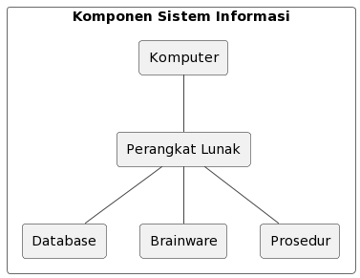

Gambar 2. 1 Komponen Sistem Informasi

1. Komputer  
   Komputer merupakan salah satu komponen penting dalam sistem informasi. Komputer digunakan untuk mengumpulkan, menyimpan, mengolah, dan menyebarkan informasi dalam sistem informasi.
2. Perangkat Lunak

Perangkat lunak atau software merupakan komponen yang berperan dalam mengelola dan memproses data dalam sistem informasi. Perangkat lunak dapat berupa aplikasi atau program yang dirancang khusus untuk memenuhi kebutuhan sistem informasi.

1. Database

Database adalah komponen yang digunakan untuk menyimpan data dalam sistem informasi. Database menyediakan struktur yang terorganisir untuk menyimpan dan mengelola data yang diperlukan oleh sistem informasi.

1. Brainware

Brainware atau manusia adalah komponen yang tidak kalah penting dalam sistem informasi. Manusia berperan sebagai pengguna, pengelola, dan pengambil keputusan dalam sistem informasi. Keterampilan, pengetahuan, dan pengalaman manusia sangat mempengaruhi efektivitas dan efisiensi penggunaan sistem informasi.

1. Prosedur

Prosedur adalah langkah-langkah atau aturan yang harus diikuti dalam penggunaan sistem informasi. Prosedur membantu mengatur dan mengontrol penggunaan sistem informasi agar berjalan dengan baik dan sesuai dengan kebutuhan organisasi.

## Kelompok Tani

Menurut Peraturan Menteri Pertanian Nomor 82/Permentan/OT.140/8/2013, tentang Pedoman Pembinaan Kelompok Tani dan Gabungan Kelompok Tani, pengertian kelompok tani adalah kumpulan petani/peternak/pekebun yang dibentuk atas dasar kesamaan kepentingan, kesamaan kondisi lingkungan sosial, ekonomi, dan sumberdaya, kesamaan komoditas, dan keakraban untuk meningkatkan dan mengembangkan usaha anggota. Kelompok tani merupakan entitas informal yang memiliki peran penting dalam suatu wilayah terdiri dari para petani yang bersatu dengan tujuan bersama untuk meningkatkan produksi pertanian guna mendapatkan pendapatan yang lebih baik serta kesejahteraan yang lebih tinggi (Keraf & Feka, 2023). Dalam konteks ini, pembinaan kelompok tani di Desa Sidapdap Simanosor menjadi elemen krusial dalam memunculkan serta memperluas potensi dan kemandirian kelompok tani tersebut dimana kelompok tani ini tumbuh dari ikatan erat dan keselarasan antar anggotanya, serta ditenagai oleh tujuan bersama dalam optimalisasi pemanfaatan sumber daya pertanian. Kolaborasi yang terjalin menjadi landasan untuk meningkatkan produktivitas usaha pertanian, menghadirkan kesejahteraan bagi masyarakat, serta mendukung perkembangan wilayah secara menyeluruh. Dengan dukungan pembinaan yang efektif, kelompok tani ini dapat mendukung dalam pertumbuhan ekonomi lokal.

### Kegiatan Kelompok Tani

Kegiatan kelompok tani mencakup serangkaian aktivitas yang dilakukan oleh anggota kelompok dengan tujuan meningkatkan produksi pertanian dan kesejahteraan mereka. Kegiatan-kegiatan ini melibatkan proses yang saling terkait dan melibatkan partisipasi aktif dari semua anggota kelompok. Beberapa kegiatan yang umum dilakukan oleh kelompok tani meliputi.

1. Pengolahan  
   Setiap anggota kelompok tani berperan aktif dan berpartisipasi dalam seluruh tahapan kegiatan pertanian, mulai dari persiapan lahan hingga pemasaran produk pertanian. Mereka berkontribusi dalam penanaman tanaman, merawat tanaman selama pertumbuhan, melakukan pemanenan, mengolah hasil pertanian, dan pemasaran produk pertanian.
2. Kolaborasi

Dalam pelaksanaan kegiatannya, kelompok tani dapat memanfaatkan keahlian dan pengalaman dari setiap anggota, sehingga meningkatkan efisiensi dan produktivitas pertanian di wilayah tersebut. Hal ini tidak hanya berkontribusi pada pengembangan individu masing-masing anggota, tetapi juga meningkatkan efisiensi dan produktivitas pertanian di wilayah tersebut secara keseluruhan.

### Fungsi Kelompok Tani

Kelompok tani memiliki fungsi yang luas dalam konteks pertanian bukan hanya sekadar struktur organisasi, tetapi juga wadah untuk pertumbuhan dan perkembangan pertanian yang berkelanjutan. Fungsi-fungsi ini mencakup berbagai aspek yang penting untuk perkembangan pertanian.

1. Sarana Pembelajaran

Kelompok tani berperan sebagai wadah untuk pertukaran pengetahuan dan pengalaman antara anggota. Mereka dapat saling belajar dari praktik-praktik terbaik dalam bertani serta berbagi informasi tentang teknik baru yang efektif dan inovasi terkini dalam pertanian.

1. Pengawasan  
   Kelompok tani sebagai mekanisme koordinasi dalam pelaksanaan kegiatan pertanian, termasuk pelestarian hutan, penggunaan pupuk dan pestisida, serta pengaturan pemanenan. Dengan demikian, kelompok tani bukan hanya sebagai unit produksi, tetapi juga menjaga keberlanjutan pertanian dan lingkungan.
2. Kerja Sama

Kelompok tani juga berfungsi sebagai sarana komunikasi dengan pihak luar, seperti lembaga pemerintah dan pasar, untuk mengakses sumber daya dan informasi yang mendukung kegiatan pertanian.

### Tujuan Kelompok Tani

Tujuan adanya kelompok tani memiliki dampak yang luas dan positif pada berbagai aspek, mulai dari lingkungan, anggota kelompok tani maupun masyarakat di sekitarnya. Kelompok tani memainkan peran penting dalam.

1. Konservasi Sumber Daya Alam

Kelompok tani tidak hanya terbatas pada pengelolaan pertanian konvensional, tetapi juga melibatkan pemanfaatan sumber daya alam, termasuk hutan, dengan pendekatan yang berkelanjutan. Dalam hal ini, kelompok tani memiliki peran penting dalam mengelola hutan dan mengalih gunakan lahan hutan menjadi lahan agroforestry.

1. Tantangan Pertanian

Tujuan kelompok tani juga mencakup mengatasi tantangan yang dihadapi bersama-sama, seperti perubahan iklim, fluktuasi harga komoditas pertanian, atau masalah-masalah teknis. Dengan berkolaborasi, kelompok tani dapat mencari solusi yang lebih baik.

1. Ekonomi  
   Bagi masyarakat lokal, kelompok tani berperan dalam pengembangan ekonomi di daerah tersebut dengan meningkatkan produksi pertanian akan memberikan kontribusi pada peningkatan ekonomi.

## Pemrograman Web

Pemrograman web merupakan keterampilan kunci dalam pengembangan aplikasi dan situs web interaktif. Ini melibatkan penggunaan bahasa pemrograman tertentu untuk merancang dan mengembangkan berbagai elemen dalam suatu situs web, seperti antarmuka pengguna, basis data, dan fungsionalitas yang di perlukan. Pemrograman web memungkinkan pembuatan situs web yang dinamis dan interaktif, di mana pengguna dapat berinteraksi dengan konten dan data yang ditampilkan.

### BLOG

Blog interaktif adalah jenis blog yang memungkinkan interaksi aktif antara pembaca dan pemilik blog serta antara pembaca satu sama lain. Ini dapat mencakup berbagai fitur yang memungkinkan pengunjung untuk berpartisipasi, seperti komentar, forum diskusi, pemungutan suara, kolom pertanyaan, atau fitur berbagi di media sosial. Blog interaktif mendorong keterlibatan pembaca dan memungkinkan mereka untuk berkontribusi dengan cara-cara tertentu, seperti memberikan umpan balik, berbagi pengalaman, atau bertukar informasi dengan komunitas yang lebih luas. Blog interaktif juga dapat menjadi alat yang efektif untuk penyebaran informasi seperti dalam konteks pertanian, di mana petani dan anggota kelompok tani dapat berbagi pengetahuan, pengalaman, dan berdiskusi tentang praktik pertanian terbaik, teknologi terbaru, atau permasalahan yang dihadapi di desa mereka. Dengan demikian, blog interaktif dapat menjadi alat yang kuat untuk mendukung komunitas pertanian.

### PHP

PHP (*Hypertext Preprocessor*) adalah bahasa pemrograman berbasis server-side yang populer digunakan dalam pengembangan web karena dapat melakukan parsing script php menjadi script web sehingga dari sisi client (Ardhana, 2012). PHP banyak dipakai untuk memprogram situs web dinamis, walaupun tidak tertutup kemungkinan digunakan untuk pemakaian lain. PHP adalah bahasa pemrograman open source, dimana sumbernya dapat diakses dan dimodifikasi oleh siapa saja, penggunaan PHP dapat dijalankan di sisi server (*server-side*), sehingga data dan logika pemrograman tidak di akses kepada pengguna tanpa ijin akses, sehingga menjaga keamanan dan privasi. Karena keunggulan-keunggulan ini, PHP telah menjadi salah satu bahasa pemrograman yang sangat populer dalam pengembangan web.

Bahasa pemrograman PHP dapat digunakan untuk membangun aplikasi web berbasis GUI pada sisi client. Selain itu, dalam pengembangan aplikasi web, PHP dapat digunakan bersama dengan database MySQL, bahasa ini sangat kuat dalam menghubungkan basis data dengan situs web, memungkinkan aplikasi untuk menyimpan, mengambil, dan mengelola data dengan efisien. Dengan sintaks yang intuitif dan dukungan komprehensif, PHP memudahkan pengembang dalam membuat aplikasi web yang dinamis dan responsif.

### MYSQL

MYSQL adalah salah satu sistem manajemen basis data paling populer yang digunakan dalam pengembangan web. Basis data adalah komponen kunci dalam penyimpanan data secara terstruktur dan aman. Penggunaan MYSQL dalam kombinasi dengan bahasa pemrograman seperti PHP memungkinkan situs web untuk menyimpan informasi penting seperti profil pengguna, informasi produk, dan data transaksi. Kemampuan untuk mengelola data ini adalah elemen kunci dalam pengembangan aplikasi web modern. MySQL menawarkan berbagai fitur yang mendukung kebutuhan ini, termasuk kemampuan untuk mengelola banyak data, melakukan pencarian dan pengambilan data dengan cepat, serta menyimpan data dengan cara yang dapat diakses oleh aplikasi web dengan mudah.

MySQL menggunakan bahasa Structured Query Language (SQL) untuk melakukan operasi pada data, seperti mengambil data, memperbarui data, menghapus data, dan lain-lain. Fungsi utama MySQL adalah:

1. Menyimpan dan mengelola data dalam tabel.
2. Mengambil data dari tabel menggunakan query SQL.
3. Memperbarui, memasukkan, dan menghapus data dalam tabel.
4. Membuat dan mengubah struktur tabel.
5. Mengelola akses pengguna dan izin ke basis data.
6. Melakukan backup dan restore data dalam basis data.

### Composer

Composer adalah sebuah alat manajemen dependensi yang digunakan dalam pengembangan perangkat lunak berbasis PHP. Alat ini memungkinkan pengembang untuk mendefinisikan, mengelola, dan mengintegrasikan dependensi berbagai jenis dalam proyek PHP mereka dengan efisien. Dengan menggunakan berkas composer.json, pengembang dapat menyebutkan daftar dependensi, mengontrol versi, serta mengatur konfigurasi proyek. Composer kemudian akan secara otomatis mengunduh, menginstal, dan mengelola dependensi tersebut serta menghasilkan file autoloader untuk memudahkan penggunaan kelas dan fungsi dalam proyek. Composer membantu meminimalkan kerumitan dalam manajemen dependensi perangkat lunak, mempercepat pengembangan, dan meningkatkan stabilitas proyek-proyek PHP.

### Library dan Plugin

Dalam ekosistem pengembangan web, library dan plugin memiliki peranan penting dalam memperluas fungsionalitas serta efisiensi proses pembuatan situs. Keduanya adalah sumber daya tambahan yang memudahkan pengembang dalam menghadirkan fitur-fitur yang kompleks tanpa harus membuatnya dari awal.

1. Library

Library adalah kumpulan kode yang sudah siap digunakan oleh pengembang dalam pembuatan situs web. Penggunaan library dapat menghemat waktu dan pengembangan, karena dapat memanfaatkan kode yang sudah ada untuk menghadirkan elemen interaktif dan menarik pada situs.

1. Plugin

Plugin adalah komponen tambahan yang memperluas fungsionalitas platform atau sistem manajemen konten. Dalam WordPress, plugin merupakan modul yang dapat ditambahkan ke situs web untuk memberikan fitur tambahan yang tidak ada dalam konfigurasi dasar.

## Alat Bantu Perancangan Sistem

Selain pemahaman konsep sistem informasi, pengembangan website untuk meningkatkan aksebilitas dan efisiensi sistem informasi pada kelompok tani di Desa Sidapdap Simanosor juga memerlukan berbagai alat bantu yang mendukung proses perancangan dan pengembangan. Alat-alat bantu ini membantu dalam menggambarkan struktur sistem, mengorganisir informasi, dan memastikan keselarasan antara fungsi-fungsi yang diperlukan.

Dalam perancangan sistem informasi dan program, langkah awal adalah menyusun model pemecahan masalah secara logis, yang sesuai dengan tantangan yang dihadapi dalam proses ini membantu para pengembang untuk merencanakan solusi yang efektif sebelum melakukan implementasi. Pada tahap ini, terdapat beberapa alat bantu yang dapat dimanfaatkan untuk mendorong pemecahan masalah dalam pembuatan sistem.

### Model *Waterfall*

Model *waterfall* adalah model proses pengembangan perangkat lunak yang mengikuti tahapan secara berurutan, dimulai dari analisis kebutuhan, desain, implementasi, pengujian, dan pemeliharaan dimana model ini sering disebut sebagai model "linier-bersekuensial" karena setiap tahapan harus selesai sebelum tahapan berikutnya dimulai (Gull & Butt, 2012). Model ini merupakan salah satu pendekatan dalam pengembangan perangkat lunak yang mengikuti serangkaian tahap yang linear dan berurutan, mirip dengan aliran air (*waterfall*) yang mengalir turun dari atas ke bawah. Penjelasan tahapan dapat dilihat seperti pada Gambar 1.2.

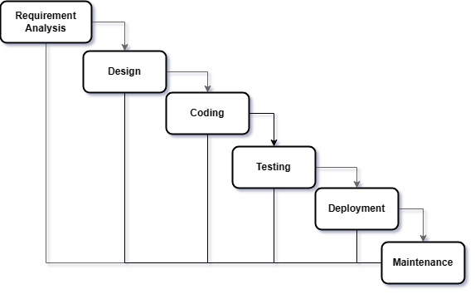

Gambar 2. 2 Model *Waterfall*

1. Analisis Kebutuhan (*Requirement Analysis*)

Tahap pertama adalah mengumpulkan dan menganalisis kebutuhan dari sistem yang akan dikembangkan. Ini melibatkan interaksi dengan pemangku kepentingan untuk memahami tujuan, persyaratan, dan kebutuhan bisnis yang harus diakomodasi dalam sistem. Dengan demikian, analisis kebutuhan menjadi landasan yang kuat untuk merancang dan mengimplementasikan solusi yang sesuai dengan tujuan dan harapan pemangku kepentingan.

1. Perancangan (*Design*)

Setelah persyaratan dikumpulkan, tim mengembangkan desain sistem yang terperinci. Ini mencakup perancangan arsitektur, desain antarmuka pengguna, desain database, dan rancangan komponen perangkat lunak lainnya.

1. Pengkodean (*Coding*)

Tahap ini melibatkan penulisan kode perangkat lunak berdasarkan desain yang telah dibuat sebelumnya. Para pengembang bekerja untuk mengimplementasikan berbagai fitur dan fungsi yang diperlukan oleh sistem.

1. Pengujian (*Testing*)

Setelah kode ditulis, tahap pengujian dimulai. Berbagai jenis pengujian dilakukan untuk memastikan bahwa perangkat lunak berjalan dengan benar sesuai dengan spesifikasi. Pengujian mungkin melibatkan pengujian unit, integrasi, fungsional, kinerja, dan lain-lain.

1. Implementasi (*Deployment*)

Setelah perangkat lunak dinyatakan lulus pengujian, maka perangkat lunak tersebut siap untuk diterapkan di lingkungan produksi. Ini melibatkan instalasi perangkat lunak di sistem target dan memastikan bahwa sistem bekerja dengan benar di lingkungan produksi.

1. Pemeliharaan (*Maintenance*)

Setelah perangkat lunak diimplementasikan, perawatan dan pemeliharaan dilakukan untuk memastikan perangkat lunak tetap berjalan dengan baik. Ini melibatkan perbaikan kesalahan, peningkatan fitur, dan perubahan sesuai kebutuhan bisnis yang berkembang.

### *Unified Modeling Language* (UML)

Unified Modeling Language (UML) adalah bahasa pemodelan terpadu yang digunakan dalam perancangan sistem informasi dan perangkat lunak dimana memungkinkan pengembang perangkat lunak untuk memodelkan perangkat lunak secara visual dengan menggunakan beberapa jenis diagram (Yasin, 2021). UML juga dapat membantu dalam menspesifikasikan, menggambarkan, membangun, dan mendokumentasikan sistem perangkat lunak, karena menyediakan metode standar yang dapat dimengerti oleh berbagai pihak terkait dalam proses pengembangan.

UML digunakan untuk menggambarkan berbagai aspek sistem perangkat lunak, termasuk struktur, interaksi, perilaku, dan relasi antar komponen dalam sistem. Dalam UML, ada beberapa jenis diagram yang mewakili aspek-aspek yang berbeda dari sistem perangkat lunak. Berikut adalah beberapa jenis diagram UML yang umum digunakan:

1. *Use Case Diagram*
2. *Class Diagram*
3. *Sequence Diagram*
4. *Activity Diagram*
5. *State Machine Diagram*
6. *Component Diagram*
7. *Deployment Diagram*

### *Use Case Diagram*

*Use Case Diagram* digunakan untuk menggambarkan interaksi antara pengguna atau aktor dengan sistem dalam bentuk skenario kasus penggunaan, diman diagram ini membantu dalam mengidentifikasi kebutuhan fungsional sistem dari sudut pandang pengguna (Adhi, 2018). Aktor dalam diagram ini bisa berupa pengguna, sistem eksternal, atau entitas lain yang berinteraksi dengan sistem. Kasus penggunaan *use case* menggambarkan perilaku fungsional sistem dari perspektif pengguna.

Dalam Use *Case Diagram*, terdapat beberapa simbol yang digunakan untuk menggambarkan elemen-elemen yang berperan dalam interaksi antara pengguna dengan sistem. Berikut ini adalah beberapa simbol yang umum digunakan dalam *Use Case Diagram* beserta keterangannya.

Tabel 2. 1 Simbol Pada *Use Case Diagram*

|  |  |  |
| --- | --- | --- |
| **Simbol** | **Nama** | **Keterangan** |
|  | *Aktor* | Entitas di luar sistem yang berinteraksi dengan sistem. Aktor bisa menjadi pengguna manusia, perangkat keras, atau sistem eksternal |
|  | *User Case* | Aksi atau skenario yang dapat dilakukan oleh aktor pada sistem |
|  | *Association* | Hubungan antara aktor dan kasus penggunaan yang menggambarkan interaksi antara mereka |
|  | *System* | Sistem yang sedang dikembangkan |
|  | *Include* | Menunjukkan bahwa suatu use case mencakup fungsionalitas dari use case lain |
|  | *Extend* | Menunjukkan bahwa suatu use case memiliki skenario alternatif yang dapat diperpanjang tergantung kondisi tertentu |
|  | *Dependency* | Menunjukkan hubungan antara elemen-elemen yang satu mempengaruhi yang lain, misalnya penggunaan suatu class oleh use case |
|  | *Generalization* | Menunjukkan hubungan hierarki di antara aktor atau use case, di mana yang satu adalah bentuk khusus dari yang lain |
|  | *Realization* | Menunjukkan implementasi atau realisasi use case oleh suatu class atau komponen |
|  | *Collaboration* | Menunjukkan hubungan antara beberapa use case yang bekerja bersama untuk mencapai tujuan tertentu |
|  | *Note* | Berisi keterangan atau penjelasan tambahan untuk elemen-elemen dalam diagram |
|  | *Anchor* | Mengaitkan simbol ke luar dari diagram, sering digunakan untuk menghubungkan diagram use case yang berbed |

*(Sumber : Indriyani, Yunita, dan Muthia, 2019)*

### *Class Diagram*

*Class Diagram* adalah salah satu jenis diagram dalam UML (*Unified Modeling Language*) yang digunakan untuk memodelkan struktur statis dari suatu sistem berorientasi objek (Rusdiana, 2016). Diagram ini membantu dalam memvisualisasikan entitas dalam sistem dan hubungan di antara mereka. Kelas-kelas dalam diagram ini merepresentasikan objek-objek yang ada dalam sistem, dan hubungan antar kelas menggambarkan asosiasi, komposisi, pewarisan, dan lainnya.

Dalam *Class Diagram*, terdapat beberapa simbol yang digunakan untuk menggambarkan elemen-elemen yang berperan dalam pengorganisasian dan hubungan antara kelas-kelas dalam sistem. Berikut adalah beberapa simbol yang umum digunakan dalam *Class Diagram* beserta keterangannya.

Tabel 2. 2 Simbol Pada *Class Diagram*

|  |  |  |
| --- | --- | --- |
| **Simbol** | **Nama** | **Keterangan** |
|  | *Generalization* | Hubungan dimana objek anak  (*descendent*) berbagi perilaku dan  struktur data dari objek yang ada di  atasnya objek induk (*ancestor*). |
|  | *Nary*  *Association* | Upaya untuk menghindari asosiasi  dengan lebih dari 2 objek. |
|  | *Class* | Himpunan dari objek-objek yang  berbagi atribut serta operasi yang  sama. |
|  | *Collaboration* | Deskripsi dari urutan aksi-aksi yang  ditampilkan sistem yang menghasilkansuatu hasil yang terukur bagi suatu  actor |
|  | *Realization* | Operasi yang benar-benar dilakukan  oleh suatu objek. |
|  | *Dependency* | Hubungan dimana perubahan yang  terjadi pada suatu elemen mandiri  (*independent)* akan mempengaruhi  elemen yang bergantung padanya  elemen yang tidak mandiri |
|  | *Association* | Apa yang menghubungkan antara  objek satu dengan objek lainnya |

*(Sumber: Indriyani, Yunita, dan Muthia, 2019)*

### *Sequence Diagram*

*Sequence Diagram* adalah diagram yang mencoba menggambarkan secara detail interaksi antar objek dalam sebuah sistem, pesan atau perintah yang dikirimkan, dan waktu implementasinya biasanya diagram ini digunakan untuk menggambarkan alur penjelasan objek dalam bentuk diagram grafis (Hong & Park, 2014). Diagram ini membantu pengembang perangkat lunak memahami, merancang, dan mengimplementasikan aliran kerja yang efisien dalam aplikasi atau sistem yang sedang dikembangkan.

Dalam *Sequence Diagram*, terdapat beberapa simbol yang digunakan untuk menggambarkan interaksi dan urutan aktivitas antara objek-objek dalam sistem. Berikut adalah beberapa simbol yang umum digunakan dalam Sequence Diagram beserta keterangannya.

Tabel 2. 3 Simbol Pada *Sequence Diagram*

|  |  |  |
| --- | --- | --- |
| **Simbol** | **Nama** | **Keterangan** |
|  | *LifeLine* | Entitas di luar sistem yang berinteraksi dengan sistem. Aktor bisa menjadi pengguna manusia, perangkat keras, atau sistem eksternal |
|  | *Message* | Spesifikasi dari komunikasi antar objek yang memuat informasi tentang aktivitas yang terjadi |
|  | *Message* | Spesifikasi dari komunikasi antar  objek yang memuat informasi informasi tentang aktifitas yang  terjadi |

*(Sumber : Indriyani, Yunita, dan Muthia, 2019)*

### *Activity Diagram*

*Activity Diagram* adalah salah satu jenis diagram yang digunakan untuk merepresentasikan tindakan atau aktivitas yang terjadi dalam proses atau sistem sistem *berorientasi* objek dengan menggunakan bahasa pemodelan *Unified Modeling Language* (UML). Diagram ini membantu dalam memvisualisasikan langkah-langkah yang harus diambil dalam satu proses. Notasi dalam diagram ini mencakup aktivitas, tindakan, keputusan, dan fork/join yang membantu dalam menggambarkan aliran logika dan paralel dalam proses.

Dalam *Activity Diagram*, terdapat beberapa simbol yang digunakan untuk menggambarkan alur kerja atau aktivitas dalam sebuah proses atau sistem. Berikut adalah beberapa simbol yang umum digunakan dalam *Activity Diagram* beserta keterangannya

Tabel 2. 4 Simbol Pada *Activity Diagram*

|  |  |  |
| --- | --- | --- |
| **Simbol** | **Nama** | **Keterangan** |
|  | *Initial* | Status awal aktivitas sistem, sebuah diagram aktivitas memiliki sebuah satutus awal. |
|  | *Activity* | Aktivitas yang dilakukan sistem, aktivitas biasanya diawali dengan kata kerja. |
|  | *Decision* | Asosiasi percabangan dimana lebih dari satu aktivitas digabungkan menjadi satu. |
|  | *Join* | Asosiasi penggabungan dimana lebih dari satu aktivitas |
|  | *Final* | Status akhir yang dilakukan sistem, sebuah diagram aktivitas memiliki sebuah status satu. |
|  | *Swimline* | Memisahkan organisasi bisnis yang bertanggung jawab terhadap aktivitas yang terjadi. |

*(Sumber : Indriyani, Yunita, dan Muthia, 2019)*

### *State Machine Diagram*

*State Machine Diagram* adalah diagram yang digunakan untuk merepresentasikan perilaku sistem yang terdiri dari kumpulan state, transisi antar state, dan aksi yang terkait dengan transisi yang menunjukkan perubahan keadaan yang terjadi pada objek dalam sistem sepanjang waktu. State Machine Diagram membantu memvisualisasikan bagaimana objek berperilaku dalam berbagai keadaan yang berbeda, membantu memahami alur perubahan keadaan dan respons dari objek terhadap input eksternal. Diagram ini adalah alat penting dalam pemodelan perangkat lunak dan sistem terotomasi, yang memungkinkan pengembang untuk menggambarkan logika, kontrol, serta aliran pekerjaan sistem secara jelas dan terstruktur.

Dalam *State Machine Diagram*, terdapat beberapa simbol yang digunakan untuk menggambarkan transisi antara berbagai keadaan dalam suatu objek atau sistem. Berikut adalah beberapa simbol yang umum digunakan dalam *State Machine Diagram* beserta keterangannya.

Tabel 2. 5 Simbol Pada *State Machine Diagram*

|  |  |  |
| --- | --- | --- |
| **Simbol** | **Nama** | **Keterangan** |
|  | *State* | Digambarkan berbentuk segi empat dengan sudut membulat dan memiliki nama sesuai kondisi saat itu. |
|  | *Start* | Digunakan untuk menggambarkan awal dari kejadian dalam suatu diagram flowchart. |
|  | *End* | Digunakan untuk menjelaskan/  menggambarkan akhir (*end*) dari kejadian dalam suatu diagram state chart. |
| [ Guard ] | *Guard* | Merupakan syarat transisi yang bersangkutan. |
|  | *Point* | Digunakan untuk menggambarkan/  menjelaskan apakah akan masuk (*entety point*) ke dalam status atau keluar (*exit point*). |
| *event* | *Event* | Digunakan untuk menjelaskan kondisi yang menyebabkan  sesuatu pada status. |

*(Sumber : Hasanah dan Utari, 2020)*

### *Component Diagram*

*Component Diagram* adalah diagram yang digunakan untuk merepresentasikan komponen-komponen dari sebuah sistem dan hubungan antar komponen tersebut.. Ini memungkinkan pengembang perangkat lunak untuk secara visual merancang dan merencanakan arsitektur sistem, serta memahami hubungan antar-komponen dalam hal integrasi dan koordinasi. Diagram ini menjadi alat yang berguna dalam mengelola kompleksitas perangkat lunak dan memastikan bahwa setiap komponen menjalankan fungsinya dengan baik dalam konteks sistem.

Dalam *Component Diagram*, terdapat beberapa simbol yang digunakan untuk menggambarkan komponen-komponen yang ada dalam sistem dan transisi antara status. Berikut adalah beberapa simbol yang umum digunakan dalam *Component Diagram* beserta keterangannya.

Tabel 2. 6 Simbol Pada *Component Diagram*

|  |  |  |
| --- | --- | --- |
| **Simbol** | **Nama** | **Keterangan** |
|  | *Package* | Sebuah bungkusan dari satu  atau lebih komponen. |
|  | *Component* | Merupakan komponen dari sistem |
|  | *Dependency* | Kebergantungan antar komponen mengarah pada komponen yang dipakai. |
|  | *Interface* | Sebagai antarmuka komponen agar tidak mengakses komponen |
|  | *Link* | Menggambarkan relasi antar komponen |

*(Sumber : Hasanah dan Utari, 2020)*

### *Deployment Diagram*

*Deployment Diagram* adalah diagram yang digunakan untuk merepresentasikan distribusi komponen-komponen dari sebuah sistem ke dalam lingkungan yang lebih besar, diagram ini menggambarkan bagaimana komponen sistem diterapkan pada perangkat keras dan perangkat lunak fisik. *Deployment Diagram* membantu merencanakan distribusi dan penyebaran komponen dalam lingkungan produksi, membantu memvisualisasikan bagaimana komponen berjalan di lingkungan nyata.

Dalam *State Deployment Diagram*, bagaimana objek atau instance dari kelas-kelas sistem berinteraksi dan berkomunikasi. Berikut adalah beberapa simbol dan elemen yang digunakan dalam State Deployment Diagram beserta keterangannya.

Tabel 2. 7 Simbol Pada *Deployment Diagram*

|  |  |  |
| --- | --- | --- |
| **Simbol** | **Nama** | **Keterangan** |
|  | *Package* | Sebuah bungkusan dari satu atau lebih komponen. |
|  | Node | biasa mengacu pada perangkat keras *(hardware*), perangkat lunak yang tidak dibuat sendiri (*software*) |
|  | *Dependency* | Ketergantungan antar node, arah panah mengarah pada node yang dipakai |
|  | *Link* | Menggambarkan relasi antar node |

*(Sumber : Hasanah dan Utari, 2020)*

# ANALISA DAN PERANCANGAN SISTEM

## Analisa Sistem

Analisa sistem adalah proses untuk memahami, mengevaluasi, dan memahami sebuah sistem dari suatu organisasi. Dalam konteks pengembangan perangkat lunak, analisis sistem melibatkan pengidentifikasian, pemahaman, dan dokumentasi elemen-elemen yang membentuk sistem, termasuk proses, data, interaksi, dan tujuan yang ingin dicapai. Tujuan utama dari analisis sistem adalah untuk mengidentifikasi masalah, kebutuhan, atau peluang yang ada dalam sistem yang sedang dianalisis. Ini merupakan langkah awal yang penting dalam pengembangan solusi atau perbaikan yang efektif.

Dalam konteks penelitian ini, analisis sistem akan digunakan untuk mengevaluasi dan memahami permasalahan yang dihadapi oleh kelompok tani dalam pertukaran informasi pertanian dan untuk merancang solusi yang memadai untuk masalah tersebut. Dengan kata lain, analisis sistem adalah fondasi untuk merancang sistem baru yang akan memecahkan tantangan yang ada.

Tindakan analisis sistem mencakup serangkaian langkah seperti pengumpulan data, analisis proses, identifikasi masalah, dan perancangan solusi yang sesuai. Dalam analisis ini, fokusnya adalah pada pemahaman menyeluruh tentang bagaimana informasi pertanian disampaikan, apa masalah yang sedang dihadapi dalam proses tersebut, dan bagaimana sistem tersebut berinteraksi dengan elemen-elemen internal dan eksternal yang terlibat dalam pertukaran informasi pertanian. Analisis sistem membantu mengidentifikasi peluang perbaikan, efisiensi yang dapat ditingkatkan, dan kemungkinan pengembangan sistem baru untuk meningkatkan aliran informasi pertanian.

### Analisa Masalah

Tantangan yang dihadapi oleh kelompok tani di Desa Sidapdap Simanosor adalah ketiadaan platform yang memungkinkan mereka untuk bertukar informasi tentang praktik pertanian. Masalah utama yang muncul adalah isolasi informasi, di mana anggota kelompok tani sulit untuk memperoleh akses ke pengetahuan, teknik, dan praktik terbaru dalam pertanian. Ketiadaan platform ini juga menghambat komunikasi antar anggota kelompok tani, yang berdampak pada koordinasi dalam mengelola usaha pertanian.

Selain itu, ketiadaan platform pertukaran informasi pertanian juga mengakibatkan ketidakmampuan dalam memanfaatkan sumber daya pertanian secara maksimal. Anggota kelompok tani tidak dapat dengan efisien berbagi pengalaman, menyelesaikan masalah bersama, atau mengadopsi praktik terbaik yang dapat meningkatkan hasil pertanian mereka. Ini dapat mengurangi produktivitas, kualitas, dan keberlanjutan usaha pertanian mereka.

Kondisi ini juga menciptakan kesenjangan antara kelompok tani di Desa Sidapdap Simanosor dengan perkembangan pertanian modern dan sumber informasi pertanian yang lebih luas. Mereka memiliki keterbatasan dalam mengakses berita, perkembangan terbaru, atau bimbingan dari ahli pertanian yang dapat membantu mereka menghadapi tantangan pertanian lokal. Oleh karena itu, ketiadaan platform pertukaran informasi pertanian merupakan hambatan utama dalam pengembangan pertanian yang lebih berkelanjutan dan produktif di desa ini.

### Analisa Kebutuhan

Dalam rangka mengatasi masalah ketiadaan platform pertukaran informasi pertanian yang telah diidentifikasi, penting untuk mengidentifikasi kebutuhan pengguna dan sistem yang harus dipenuhi.

1. Kebutuhan Pengguna

Anggota kelompok tani yang akan menjadi pengguna utama harus dapat dengan mudah dan efisien menggunakan platform ini. Berikut adalah beberapa kebutuhan pengguna yang perlu dipertimbangkan.

1. Akses pengguna yang mudah dimana anggota kelompok tani,memerlukan akses yang mudah dan cepat ke platform pertanian. Ini berarti antarmuka pengguna harus ramah pengguna dan dapat diakses dengan perangkat yang umum digunakan seperti ponsel pintar atau komputer.
2. Anggota kelompok tani harus dapat dengan mudah berbagi informasi tentang praktik pertanian terbaik, pengalaman mereka, serta pertanyaan atau masalah yang mereka hadapi. Mereka memerlukan alat yang intuitif untuk mengunggah teks, gambar, atau video yang berkaitan dengan pertanian.
3. Interaksi sosial dalam bentuk diskusi, komentar, dan tanggapan sangat penting. Forum harus memungkinkan anggota untuk berkomunikasi satu sama lain, memberikan masukan, dan memperkuat jaringan sosial mereka.
4. Konten yang terkait, di mana pengguna memerlukan konten yang relevan dan bermanfaat, termasuk artikel, tutorial, atau panduan pertanian. Kebutuhan akan konten yang berkualitas tinggi harus dipertimbangkan.
5. Kebutuhan Sistem

Kebutuhan sistem untuk platform forum pertanian meliputi beberapa aspek kunci yang harus di penuhi untuk memastikan platform tersebut berfungsi dengan baik dan memenuhi kebutuhan pengguna.

1. Tersedia secara online, dimana sistem harus tersedia dalam jaringan internet agar pengguna dapat mengaksesnya kapan saja sesuai dengan keinginan mereka.
2. Beberapa data anggota kelompok tani dan informasi pertanian yang dibagikan harus diamankan dengan baik. Sistem harus memiliki langkah-langkah keamanan yang memadai untuk melindungi beberapa data sensitif bersifat private.
3. Sistem harus dapat menangani pertumbuhan pengguna dan konten tanpa mengalami penurunan kinerja yang signifikan. Ini akan memastikan kelancaran penggunaan sistem seiring waktu.
4. Kemudahan dalam pengelolaan platfom di mana administrator sistem harus memiliki kemudahan dalam mengelola dan memoderasi platform, termasuk pengawasan konten yang diunggah oleh pengguna.

### Sistem Yang Diusulkan

Dalam upaya memenuhi kebutuhan sistem yang telah di identifikasi sebelumnya, forum pertanian dianggap sebagai solusi yang sangat efektif dan relevan dimana forum pertanian akan menjadi platform interaktif yang memfasilitasi anggota kelompok tani di Desa Sidapdap Simanosor untuk saling bertukar informasi, pengalaman, serta pengetahuan dalam berbagai aspek pertanian. Berbagai komponen utama dari sistem ini akan membantu menciptakan lingkungan yang kolaboratif dan informatif bagi para anggota kelompok tani. Berikut adalah beberapa komponen utama dari sistem forum pertanian.

1. Halaman Beranda

Halaman ini akan menjadi pusat aktivitas pengguna, menampilkan pertanyaan terbaru seputar pertanian, polling, dan topik populer. Ini akan memungkinkan mereka untuk berbagi pemikiran dan berinteraksi dengan topik terkini, serta menemukan informasi yang sedang tren di komunitas..

1. Fitur Forum

Dimana memungkinkan pengguna dapat mengelola profil mereka, opsi pencarian pertanyaan atau topik tertentu, notifikasi untuk mendapatkan pemberitahuan dan pengguna dapat memberikan rating atau komentar pada pertanyaan atau jawaban lain.

1. Login dan Register

Pengguna memiliki opsi untuk membuat akun baru di forum atau masuk menggunakan akun yang sudah terdaftar. Melalui proses login, mereka mendapatkan akses penuh ke fitur-fitur forum, termasuk pembuatan thread, berpartisipasi dalam diskusi, dan berinteraksi dengan anggota lainnya, tanpa kendala atau batasan akses.

1. Halaman Pertanyaan dan Jawaban

Pengguna dapat berpartisipasi aktif dalam platform ini dengan mengajukan pertanyaan atau berbagi informasi mengenai pertanian. Mereka juga dapat merespons dan memberikan jawaban pada pertanyaan yang sudah ada..

1. Pengaturan Penguna

Fitur Pengaturan akan memberikan kontrol kepada pengguna untuk menyesuaikan pengalaman mereka di forum. Mereka dapat mengelola data profil, notifikasi, dan mengatur keamanan akun mereka sesuai preferensi mereka.

1. Halaman Chatting

Pengguna dapat memanfaatkan halaman chat untuk berkomunikasi secara langsung dengan anggota lainnya, baik dalam percakapan pribadi maupun dalam grup. Hal ini memungkinkan interaksi real-time untuk berdiskusi, berbagi ide, dan berkoordinasi dengan sesama pengguna yang memiliki minat serupa atau proyek bersama.

## Perancangan Sistem

Dalam konteks pengembangan sistem informasi, perancangan sistem memiliki peran utama dalam mengubah konsep menjadi solusi teknologi yang praktis. Tahap ini mencakup pemodelan rinci tentang bagaimana sistem akan beroperasi, mulai dari arsitektur teknis hingga aspek antarmuka pengguna. Proses perancangan ini juga mencakup identifikasi kebutuhan pengguna, sehingga sistem yang di hasilkan dapat memenuhi kebutuhan penggunanya. Selain itu, perancangan sistem juga mempertimbangkan faktor-faktor kunci seperti ketersediaan data, skalabilitas, dan efisiensi operasional untuk memastikan bahwa sistem mampu berfungsi secara optimal.

Pentingnya perancangan sistem tidak hanya berdampak pada tahap implementasi yang relevan untuk forum pertanian yang ingin dibangun. Sebuah sistem forum pertanian yang dirancang dengan baik akan mampu mengakomodasi perkembangan informasi pertanian yang terus berubah, memungkinkan kelompok tani dan pengguna lainnya untuk berkolaborasi dengan efisien, serta memberikan dukungan bagi perubahan dan inovasi dalam pertanian. Oleh karena itu, perancangan sistem informasi yang cermat merupakan hal yang sangat penting untuk menghadapi tantangan yang ada. Dengan sistem yang dirancang secara tepat, pertukaran informasi dan pengalaman antara kelompok tani dapat berjalan dengan lebih efisien, hal ini akan memberikan kontribusi dalam meningkatkan perkembangan berkelanjutan.

### Workflow Forum Pertanian

Workflow digunakan untuk mencerminkan bagaimana pengguna akan berinteraksi dengan sistem forum pertanian, mulai dari halaman beranda, membuat postingan, berpartisipasi dalam diskusi, mengelola akun, dan berkolaborasi dalam obrolan pengguna. Diagram ini memberikan pandangan visual tentang langkah-langkah utama dalam penggunaan sistem forum, sehingga pengguna termasuk anggota kelompok tani dapat dengan mudah menjelajahi dan memanfaatkan semua fitur yang disediakan oleh platform ini. Ini membantu meminimalkan hambatan pengguna dan memastikan pengalaman yang efisien dalam pertukaran informasi pertanian. Work Flow forum dapat di lihat pada Gambar 3.1 di bawah ini.

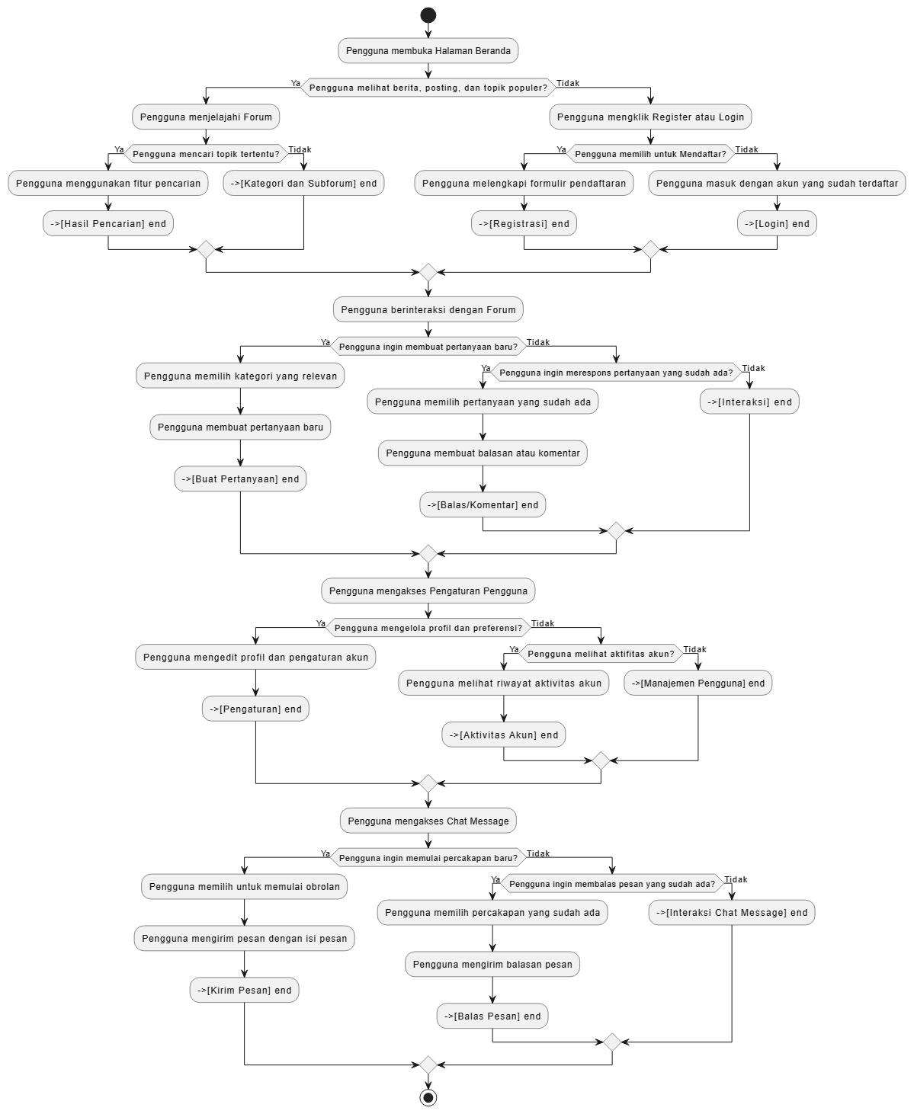

Gambar 3. 1 Workflow Forum Pertanian

### Jenis Akun Pengguna

Bagian ini akan menggambarkan berbagai jenis akun atau pengguna dalam sistem forum pertanian. Jenis akun ini mencakup peran dan akses yang berbeda yang memengaruhi cara pengguna berinteraksi dengan forum. Penjelasan akan mencakup perincian tentang setiap jenis, apa yang mereka dapat lakukan dan bagaimana akun ini berperan dalam menjaga kelancaran forum dan pengalaman pengguna.

1. Administrator

Administrator memiliki hak akses penuh atas seluruh forum, termasuk manajemen kategori, izin, dan pengaturan forum. Bertanggung jawab atas pengawasan dan administrasi forum secara keseluruhan.

1. User

Pengguna yang telah melakukan registeasi dan memiliki akun di dalam forum, mereka memiliki hak akses bertanya, menjawab pertanyaan, dan mengelola profil pribadi mereka, termasuk avatar dan preferensi notifikasi.

1. Stranger

Stranger adalah akun pengguna yang memiliki kemampuan untuk berkomunikasi dengan pengguna lain melalui chat, tetapi hanya jika mereka telah mengikuti pengguna lain dalam sistem ini, memungkinkan interaksi yang lebih terkendali.

1. Anonimus

Anonimus adalah pengunjung forum tanpa login atau akun. Mereka memiliki akses terbatas hanya pada konten publik di forum dan tidak dapat berpartisipasi dalam diskusi atau menggunakan fitur-fitur khusus pengguna yang telah login.

### Use Case Diagram Forum

Use Case digunakan untuk menggambarkan interaksi antara aktor dan sistem forum pertanian. Diagram ini mencerminkan bagaimana setiap peran dalam sistem, seperti Administrator, User, Stranger dan Anonimus, berinteraksi dengan forum. Use Case Diagram dapat di lihat pada Gambar 3.2 di bawah ini.

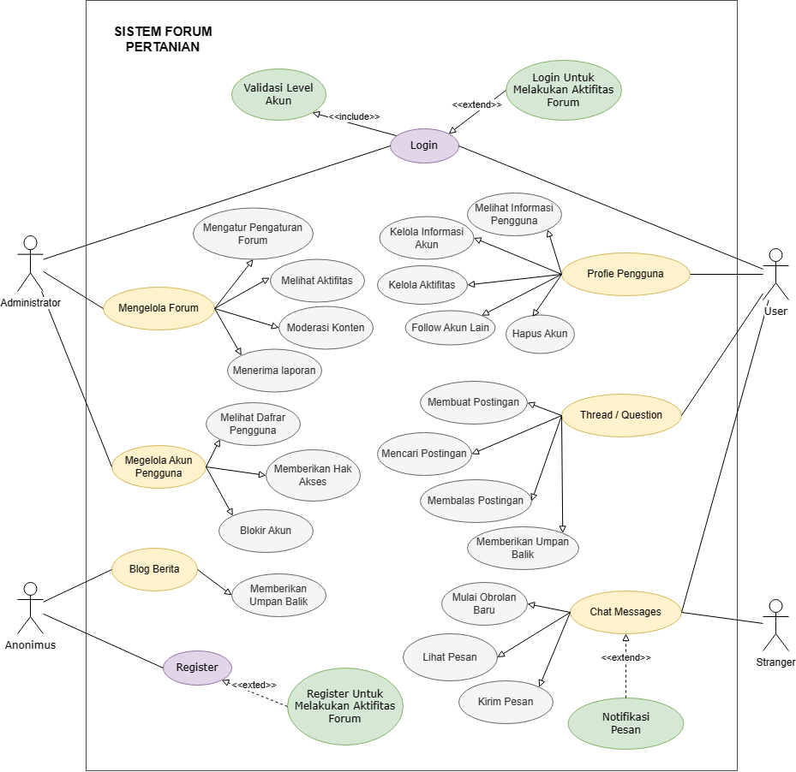

Gambar 3. 2 Use Case Diagram Sistem Forum Pertanian

### Class Diagram Forum

Class Diagram digunakan untuk menggambarkan struktur dan hierarki dalam sistem forum pertanian. Ini membantu pengembang dalam memahami bagaimana berbagai entitas dalam sistem berinteraksi satu sama lain. Class Diagram juga membantu dalam tahap implementasi karena memberikan panduan tentang bagaimana kelas-kelas dan hubungannya harus diimplementasikan dalam kode program. Class Diagram dapat di lihat pada Gambar 3.3 di bawah ini.

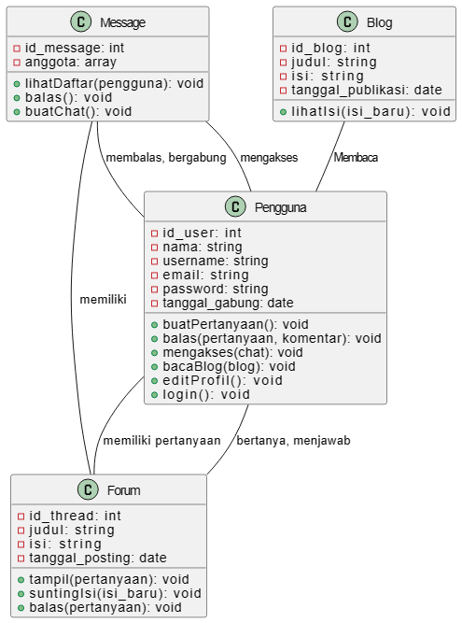

Gambar 3. 3 Class Diagram Forum

### Activity Diagram Forum

Activity Diagram digunakan untuk menggambarkan aliran proses atau aktivitas yang terjadi dalam sistem forum pertanian. Diagram ini akan membantu dalam memvisualisasikan bagaimana pengguna berinteraksi dengan sistem, termasuk bagaimana peran Administrator, User, Stranger, dan Anonimus menjalankan kegiatan dan fungsi mereka dalam forum membantu dalam memahami peran masing-masing aktor dan bagaimana mereka berkontribusi dalam mengelola grup pengguna. Diagram ini membantu dalam merancang antarmuka pengguna yang efisien. Dengan memvisualisasikan aliran aktivitas pengguna, dapat dengan mudah merancang tata letak dan navigasi yang lebih baik dalam forum, meningkatkan pengalaman pengguna, dan memastikan bahwa pengguna dapat dengan mudah mengakses fungsi yang mereka butuhkan. Activity Diagram juga membantu dalam merancang fungsionalitas sistem yang sesuai dengan kebutuhan pengguna. Ini memungkinkan identifikasi proses yang perlu diimplementasikan dalam pengembangan forum.

#### Activity Diagram Administrator

Menggambarkan alur proses atau aktivitas yang dijalankan oleh Administrator dalam sistem forum pertanian. Diagram ini akan memberikan pandangan yang lebih rinci tentang bagaimana Administrator berinteraksi dengan sistem, termasuk tindakan dan fungsi yang mereka jalankan, seperti pengelolaan, dan tugas-tugas administratif lainnya. Diagram ini membantu memvisualisasikan langkah-langkah yang dilakukan oleh Administrator dalam menjaga dan mengelola forum secara keseluruhan, sepeti dapat di lihat pada Gambar 3.4 berikut ini.

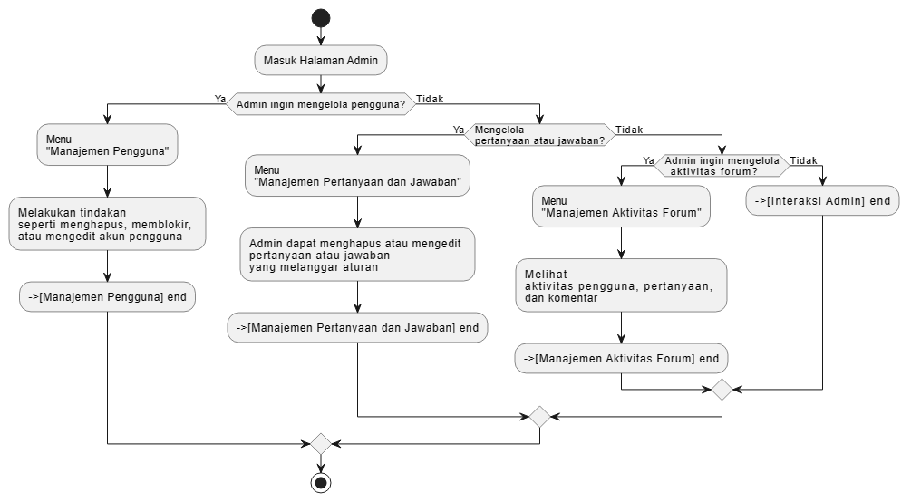

Gambar 3. 4 Activity Diagram Administrator

#### Activity Diagram Pengguna

Menggambarkan alur proses atau aktivitas yang dijalankan oleh pengguna dalam sistem forum pertanian. Diagram ini membantu memvisualisasikan bagaimana pengguna, baik yang telah login maupun yang belum login, berinteraksi dengan berbagai fitur dan fungsi dalam forum, termasuk melihat tanggapan posting, mencari informasi, mengelola profil, dan berbagai tindakan lain. Activity Diagram Pengguna akan memberikan pemahaman yang lebih mendalam tentang bagaimana pengguna berpartisipasi dalam forum dan menggunakan fitur-fitur yang tersedia, sepeti dapat dilihat pada Gambar 3.5 berikut ini.

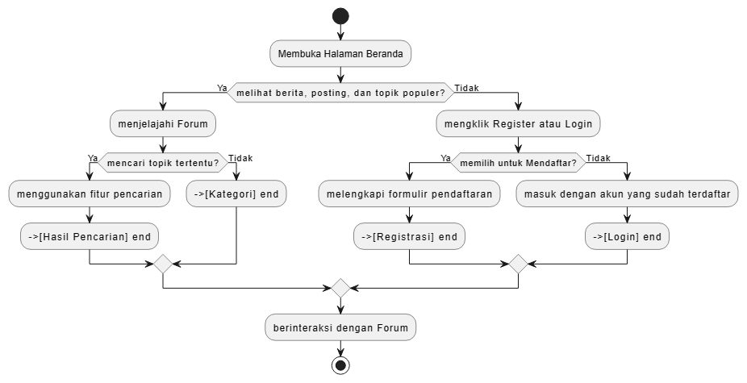

Gambar 3. 5 Activity Diagram Pengguna

#### Activity Diagram Forum

Menggambarkan alur proses atau aktivitas yang terjadi di dalam forum pertanian. Diagram ini akan membantu dalam memvisualisasikan bagaimana berbagai peran pengguna, termasuk Administrator, User dan Stranger berinteraksi dengan fitur-fitur forum, seperti pembuatan thread, posting, moderasi, pencarian, dan lainnya. Activity Diagram Forum akan memberikan gambaran yang lebih mendalam tentang bagaimana berbagai tindakan dilakukan oleh pengguna dalam forum yang telah di rancang, sepeti dapat di lihat pada Gambar 3.6 berikut ini.

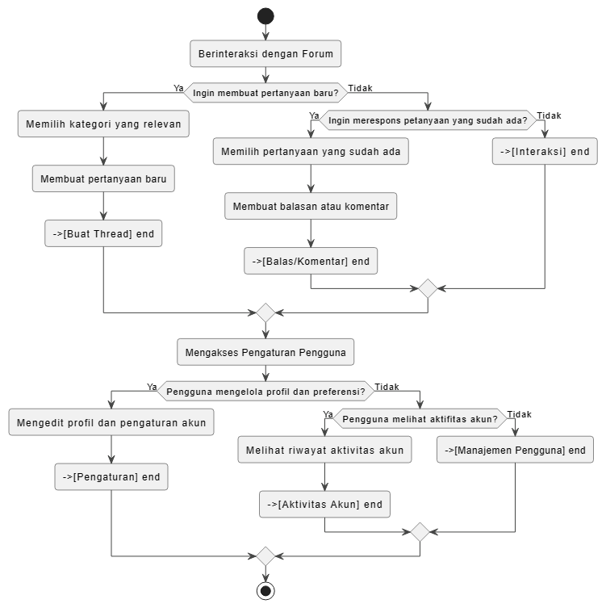

Gambar 3. 6 Activity Diagram Forum

#### Activity Diagram Chat

Menggambarkan alur proses yang terkait dengan interaksi pengguna dalam fitur obrolan atau pesan di dalam sistem forum pertanian. Diagram ini akan membantu memvisualisasikan bagaimana para pengguna dapat memulai percakapan, mengirim pesan, menerima balasan pesan, dan berinteraksi dengan pengguna lain di forum pertanian. Activity Diagram Chat akan memberikan pemahaman tentang bagaimana penggunaan fitur chat berlangsung dan bagaimana para pengguna dapat aktif berpartisipasi dalam berbagai percakapan dengan penenggun lain di forum pertanian, sepeti dapat di lihat pada Gambar 3.7 di bawah ini.

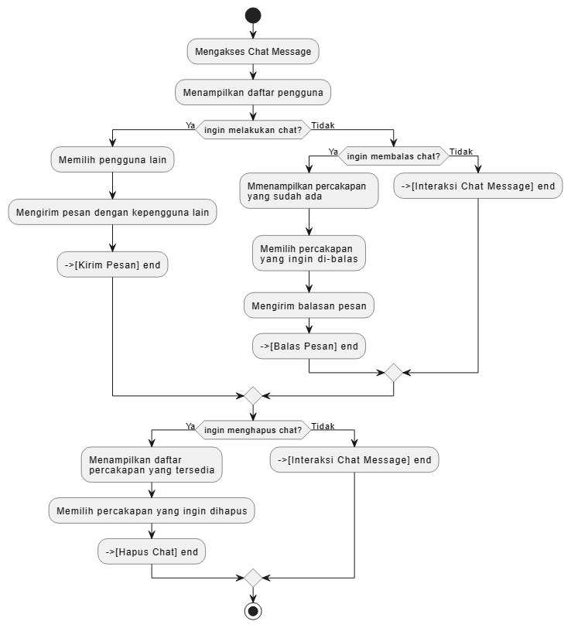

Gambar 3. 7 Activity Diagram Grup

### Sequence Diagram Forum

Sequence Diagram digunakan untuk menggambarkan alur interaksi yang terjadi antara berbagai objek atau komponen dalam sistem, seperti pengguna, modul forum, dan basis data. Diagram ini membantu dalam mengilustrasikan dengan detail bagaimana pesan atau aktivitas dikirim, diterima, dan diolah dalam sistem forum, serta responsnya dari berbagai entitas yang ada. Sebagai alat yang penting, Sequence Diagram sangat berguna untuk memahami proses komunikasi dan urutan aktivitas yang terjadi dalam forum pertanian, memungkinkan perbaikan dan pengembangan sistem yang lebih baik. Dengan Sequence Diagram, dapat dengan jelas melihat pergerakan pesan atau aktivitas melalui berbagai komponen forum serta respons dari setiap entitas yang terlibat. Pemahaman yang lebih mendalam tentang urutan aktivitas dan komunikasi dalam forum pertanian memungkinkan kita untuk merancang, mengoptimalkan, dan mengembangkan sistem dengan lebih baik.

#### Sequence Diagram Administrator

Menggambarkan interaksi dan urutan pesan atau aktivitas yang terkait dengan peran seorang administrator dalam sistem forum pertanian. Diagram ini akan memberikan pemahaman tentang bagaimana seorang administrator berinteraksi dengan berbagai komponen dalam forum. Sequence Diagram Administrator menggambarkan aliran aktivitas yang melibatkan administrator, seperti pemeriksaan pertanyaan dan jawaban, pengawasan pengguna, serta tindakan-tindakan administratif lainnya, seperti pada Gambar 3.8 berikut ini.

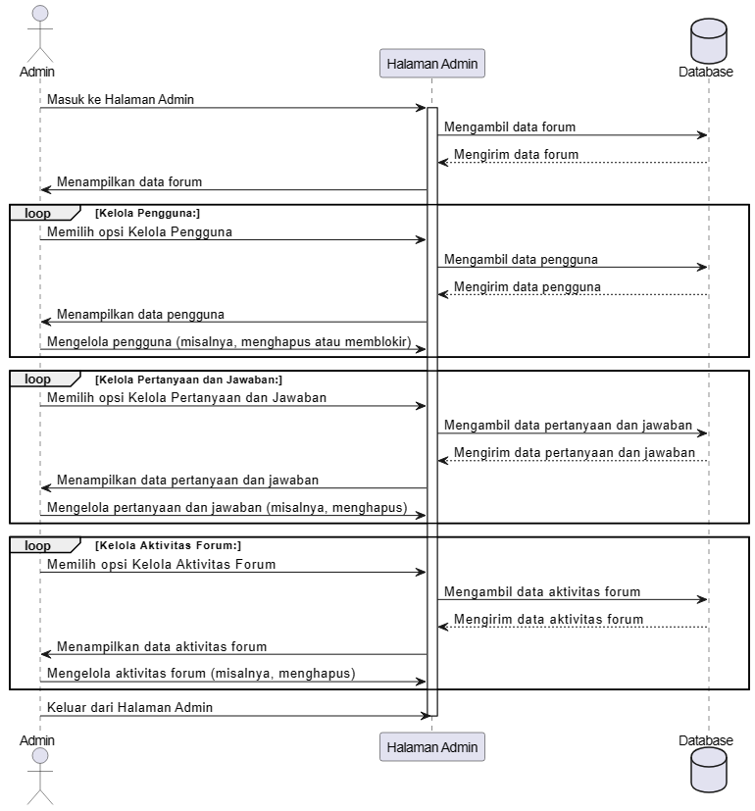

Gambar 3. 8 Sequence Diagram Administrator

#### Sequence Diagram Pengguna

Menggambarkan interaksi dan urutan pesan atau aktivitas yang melibatkan pengguna baik yang telah login sebagai User atau yang belum login sebagai Anonimus dalam sistem forum pertanian. Diagram ini akan memperlihatkan bagaimana pengguna berinteraksi dengan berbagai komponen dalam sistem, termasuk pencarian, pengolahan profile dan interaksi lainnya modul forum. Sequence Diagram Pengguna akan memberikan pemahaman yang lebih mendalam tentang bagaimana pengguna berpartisipasi dalam forum, mengakses fitur-fitur secara detail. Sequence Diagram Pengguna akan mengilustrasikan aliran informasi dan aktivitas yang terkait dengan peran pengguna dalam sistem forum, seperti pada Gambar 3.9 di bawah ini.

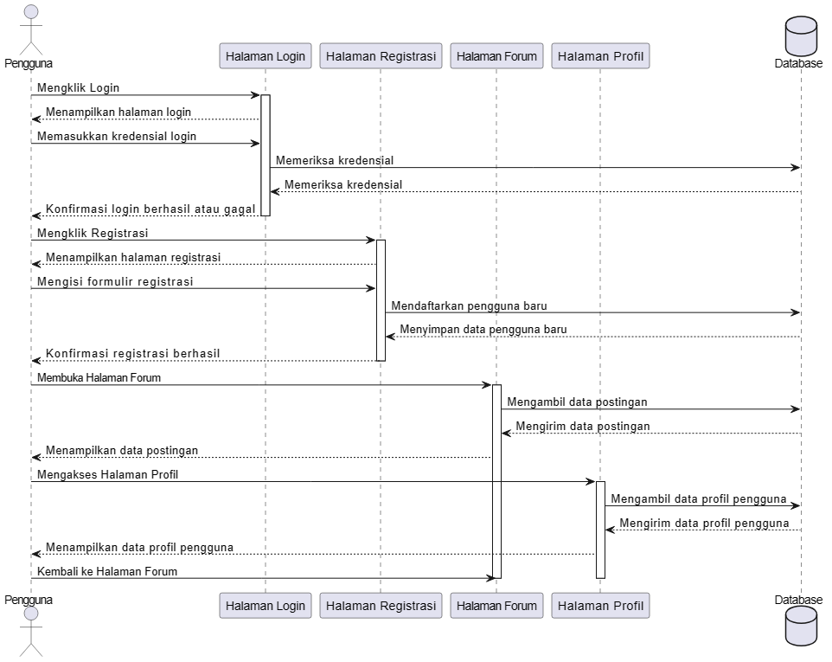

Gambar 3. 9 Sequence Diagram Pengguna

#### Sequence Diagram Tanya Jawab

Menggambarkan interaksi dan urutan pesan atau aktivitas yang terkait dengan pembuatan dan manajemen thread dalam sistem forum pertanian di nama akan menggambarkan bagaimana pengguna, berinteraksi dengan modul forum dan komponen lainnya untuk membuat pertanyaan dan memposting tanggapan yang ada dalam forum, Sequence Diagram Forum akan memberikan pemahaman yang lebih tentang bagaimana proses pembuatan dan manajemen forum berlangsung secara detail dan akan mengilustrasikan aliran informasi dan aktivitas yang terkait dengan thread dalam sistem forum, seperti Gambar 3.10 di bawah ini.

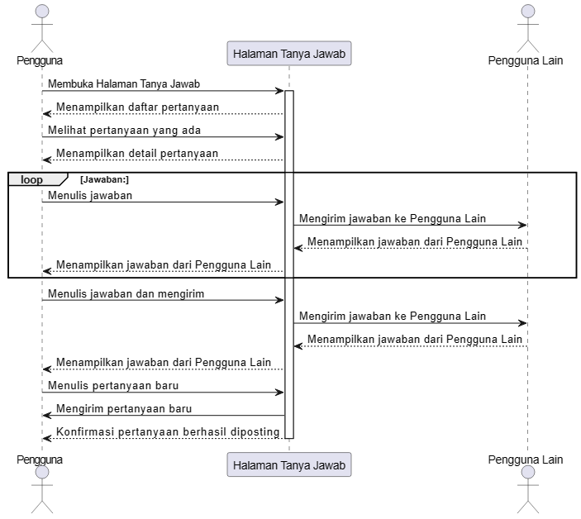

Gambar 3. 10 Sequence Diagram Tanya Jawab

#### Sequence Diagram Chat Message

Menggambarkan interaksi dan urutan pesan atau aktivitas yang terkait dengan fitur obrolan atau pesan dalam sistem atau aplikasi dimana akan memberikan pemahaman tentang bagaimana pengguna berinteraksi dengan fitur obrolan atau pesan, Dalam diagram ini, dapat dilihat bagaimana pesan-pesan dikirim antara pengguna, bagaimana mereka memulai percakapan baru, serta bagaimana mereka merespons pesan yang diterima. Sequence Diagram Chat Messageini merupakan representasi visual dalam mengilustrasikan alur komunikasi dan interaksi antar pengguna melalui fitur obrolan atau pesan dalam sistem, seperti pada Gambar 3.11 di bawah ini.

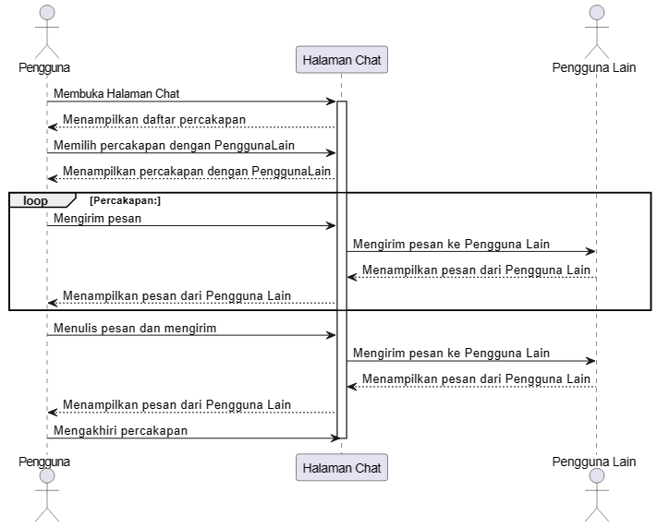

Gambar 3. 11 Sequence Diagram Chat Message

## Perancangan Desain Interface

Perancangan desain antarmuka dalam sistem forum pertanian merupakan aspek utama dimana perancangan ini memastikan penempatan yang tepat dari elemen-elemen antarmuka seperti tombol-tombol, menu navigasi, dan ikon, sehingga dapat mengurangi hambatan bagi pengguna dan memungkinkan mereka untuk dengan mudah mengelola tindakan yang diinginkan. Selain itu, juga dipertimbangkan pemilihan tipografi dan grafik, yang berperan dalam menciptakan tampilan yang menarik dan kohesif yang mencerminkan identitas forum pertanian. Dalam konteks desain ini, aksesibilitas juga menjadi fokus penting, dengan upaya memastikan bahwa forum pertanian dapat diakses dengan baik oleh berbagai kelompok pengguna yang memiliki tingkat kemampuan dan perangkat, dengan akses yang beragam semuanya dirancang untuk memenuhi kebutuhan pengguna. Perancangan desain antarmuka ini juga memiliki implikasi terhadap perkembangan teknologi dalam konteks pertanian. Dengan memprioritaskan aspek aksesibilitas, platform ini dapat menjadi contoh bagaimana teknologi dapat digunakan untuk memungkinkan partisipasi lebih luas dalam sektor pertanian,

Secara keseluruhan, perancangan desain antarmuka ini memiliki implikasi penting dalam konteks penelitian ini. Desain ini akan mempertimbangkan kebutuhan pengguna dengan memasukkan elemen-elemen perancangan antarmuka ini berperan dalam menciptakan lingkungan yang inklusif, yang memungkinkan semua individu, termasuk mereka yang memiliki tantangan aksesibilitas, untuk berpartisipasi aktif dalam komunitas pertanian, berbagi pengetahuan, dan mendukung pertumbuhan bersama.

### Desain Halaman Kelola Pengguna

Pada tahap desain halaman kelola pengguna, fokus utama adalah menciptakan antarmuka yang memungkinkan administrator sistem untuk mengelola akun pengguna dengan mudah dan efisien. Halaman ini didesain dengan mempertimbangkan fungsionalitas yang diperlukan untuk pengelolaan akun, termasuk pengelolaan profil pengguna, izin akses, penghapusan akun, dan pemantauan aktivitas pengguna. Desain halaman dapat di lihat sepeti Gambar 3.12 di bawah ini.

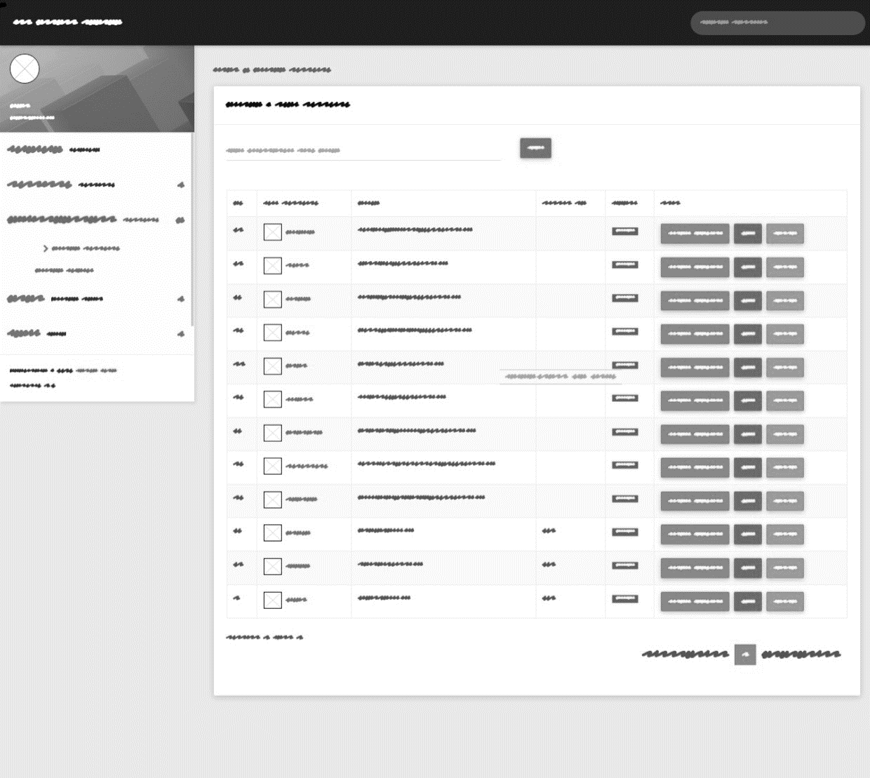

DATA PENGGUNA

SIDE MENU

Gambar 3. 12 Desain Halaman Kelola Pengguna

### Desain Halaman Kelola Pertanyaan Dan Jawaban

Pada tahap desain halaman kelola tanya jawab, fokus utama adalah menciptakan antarmuka yang memungkinkan administrator sistem untuk mengelola pertanyaan dan jawaban dalam forum pertanian. Halaman ini dirancang dengan mempertimbangkan berbagai fungsionalitas yang diperlukan untuk mengawasi dan mengelola konten diskusi di dalam forum, ini melibatkan penyusunan elemen-elemen seperti tombol pengeditan dan penghapusan serta penampilan informasi yang jelas tentang setiap pertanyaan dan jawaban. Desain halaman dapat di lihat sepeti Gambar 3.13 di bawah ini.

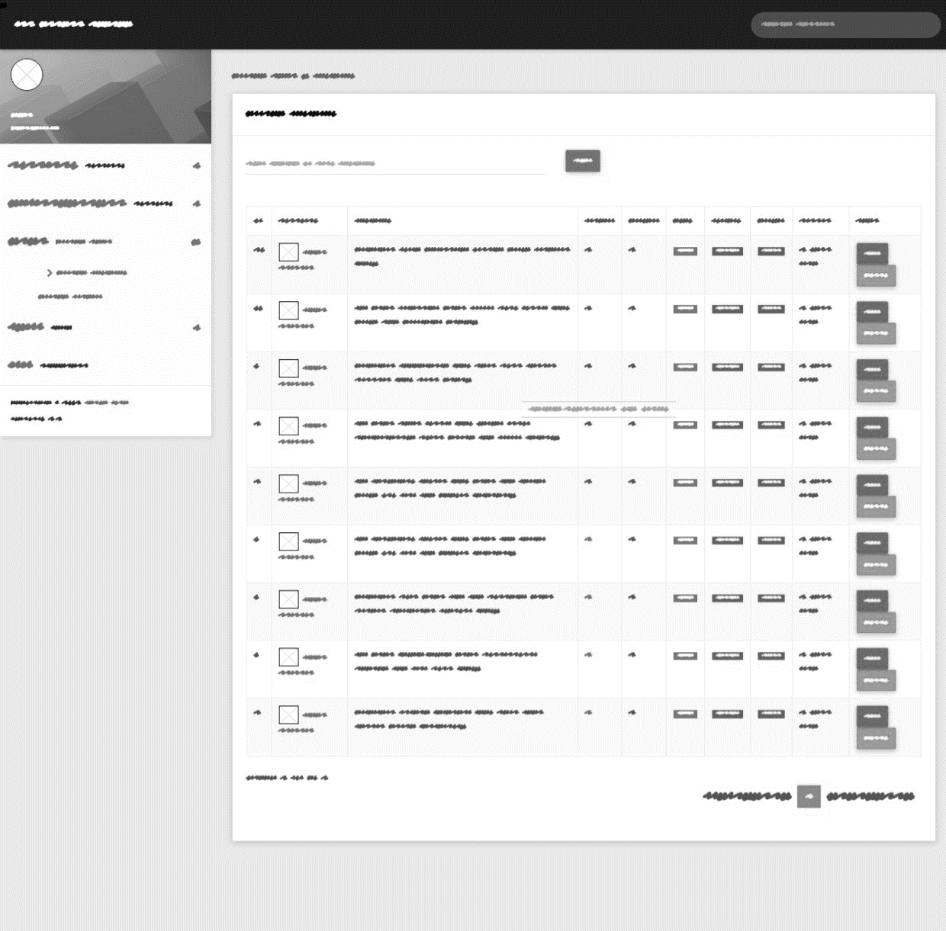

DATA OBROLAN

Gambar 3. 13 Desain Halaman Kelola Pertanyaan Dan Jawaban

### Desain Halaman Pengguna

Pada tahap desain halaman ini, fokus utama adalah menciptakan antarmuka yang memungkinkan pengguna forum pertanian untuk berinteraksi dengan sistem forum. Desain ini dirancang untuk memenuhi kebutuhan dan preferensi pengguna dengan mempertimbangkan berbagai aspek desain dan fungsionalitas penempatan elemen, ikon atau tombol yang mudah dimengerti beberapa elemen yang diperhatikan agar pengguna dapat dengan mudah berinteraksi dengan sistem. Desain halaman dapat di lihat sepeti Gambar 3.14 di bawah ini.

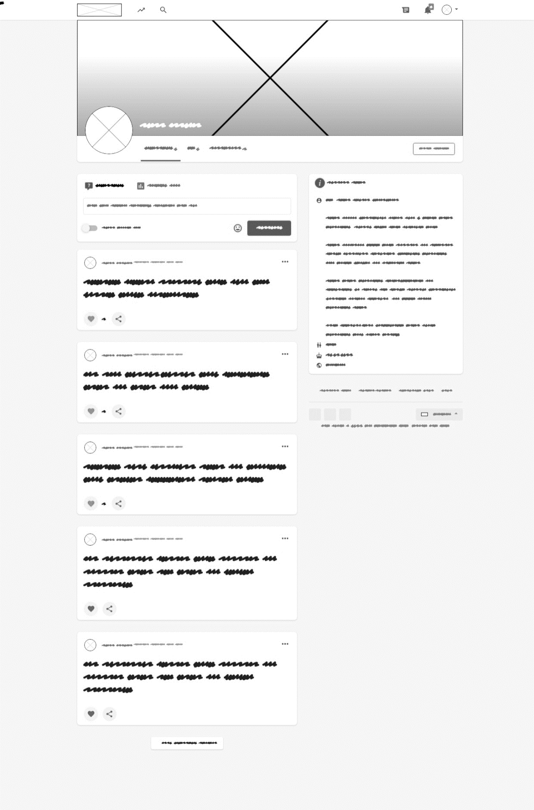

DETAIL PENGGUNA

INPUT PERTANYAAN

LIST PERTANYAAN

Gambar 3. 14 Desain Halaman Pengguna

### Desain Halaman Forum Tanya Jawab

Pada tahap desain halaman forum tanya jawab, tujuan utama adalah menciptakan antarmuka yang memungkinkan pengguna forum pertanian berpartisipasi dalam diskusi dengan lancar dan bermakna. Desain ini mempertimbangkan beberapa aspek penting yang bertujuan meningkatkan kualitas interaksi pengguna dalam menjawab dan mengajukan pertanyaan dalam forum dengan mengutamakan tampilan yang menarik dan terstruktu. Informasi tentang pertanyaan, jawaban, dan komentar ditampilkan dengan jelas dan terorganisir. Desain halaman dapat di lihat sepeti Gambar 3.15 di bawah ini.

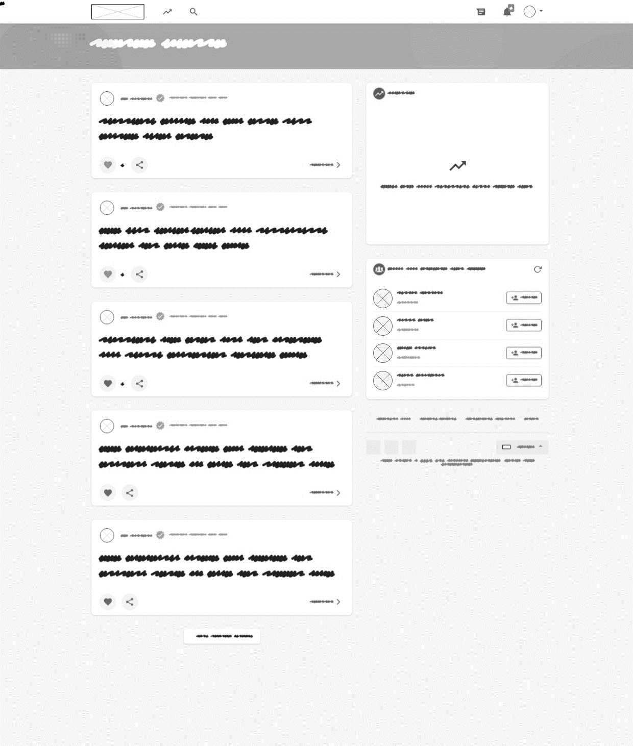

PENGGUNA LAIN

LIST   
PERTANYAAN DAN JAWABAN

Gambar 3. 15 Desain Halaman Tanya Jawab

### Desain Halaman Chatting

Pada tahap desain halaman chat, fokus utama adalah menciptakan antarmuka yang memungkinkan pengguna forum pertanian untuk berkomunikasi secara real-time dengan sesama pengguna. Desain ini mengambil berbagai elemen dalam pertimbangan untuk memastikan pengalaman pengguna yang lancar dan efisien dalam berinteraksi melalui layanan obrolan dengan penempatan elemen-elemen chat yang intuitif. Pengguna harus dapat dengan mudah memulai atau bergabung dalam obrolan dengan pengguna lain. Desain halaman dapat di lihat sepeti Gambar 3.16 di bawah ini.

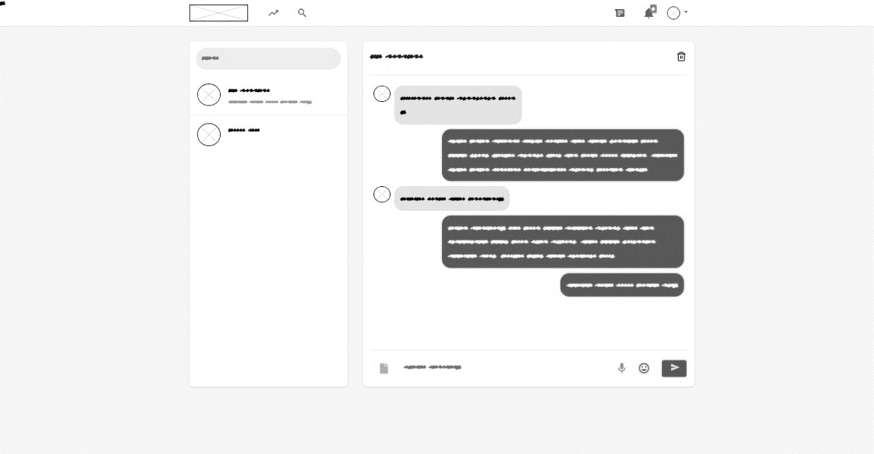

INPUT OBROLAN

DAFTAR OBROLAN

DAFTAR PENGGUNA

Gambar 3. 16 Desain Halaman Chatting

## Desain Database

Dalam tahap desain database, menjalankan proses yang cermat untuk mengatur dan merancang struktur penyimpanan data yang akan menjadi dasar dari sistem informasi forum pertanian kami. Desain database mencakup pengembangan skema database yang mencerminkan berbagai aspek informasi yang perlu disimpan, pembuatan tabel yang sesuai dengan jenis data, pengaturan hubungan antara tabel, dan penerapan aturan integritas data. Dengan mempertimbangkan berbagai jenis data yang akan disimpan dalam database setiap tabel dalam database memiliki peran dan fungsi unik, dan menjelaskan jenis data yang akan disimpan di setiap tabel, kunci yang digunakan untuk mengidentifikasi data secara unik, serta penggunaan indeks untuk meningkatkan efisiensi data. Hubungan antar tabel juga menjadi perhatian utama dalam desain database. Memastikan bahwa tabel-tabel terhubung dengan benar, sehingga data dapat saling terkait sesuai dengan logika aplikasi. Selain itu, kami menetapkan aturan integritas data untuk menjaga keakuratan dan konsistensi data dalam database. Penjelasan dalam bagian desain database ini penting untuk memastikan bahwa fondasi penyimpanan data sistem informasi forum pertanian dibangun dengan baik.

### Entity Relationship Diagram

Diagram ini menggambarkan denfan visual dari entitas dan hubungan yang ada dalam database sistem informasi forum pertanian. Diagram ini digunakan untuk menggambarkan struktur data secara jelas dan intuitif, yang membantu dalam pemahaman desain database. Sebgai alat penting dalam tahap desain database, yang membantu pengembang untuk merancang struktur penyimpanan data yang efisien.. Dengan menggunakan diagram ini dapat dengan lebih mudah mengidentifikasi serta hubungan antara entitas-entitas tersebut dalam database, membantu merencanakan bagaimana data akan disimpan, berinteraksi, dan sebagai panduan dalam membangun dasar data yang kuat untuk sistem informasi forum pertanian. Diagram database dapat di lihat sepeti Gambar 3.17 di bawah ini.

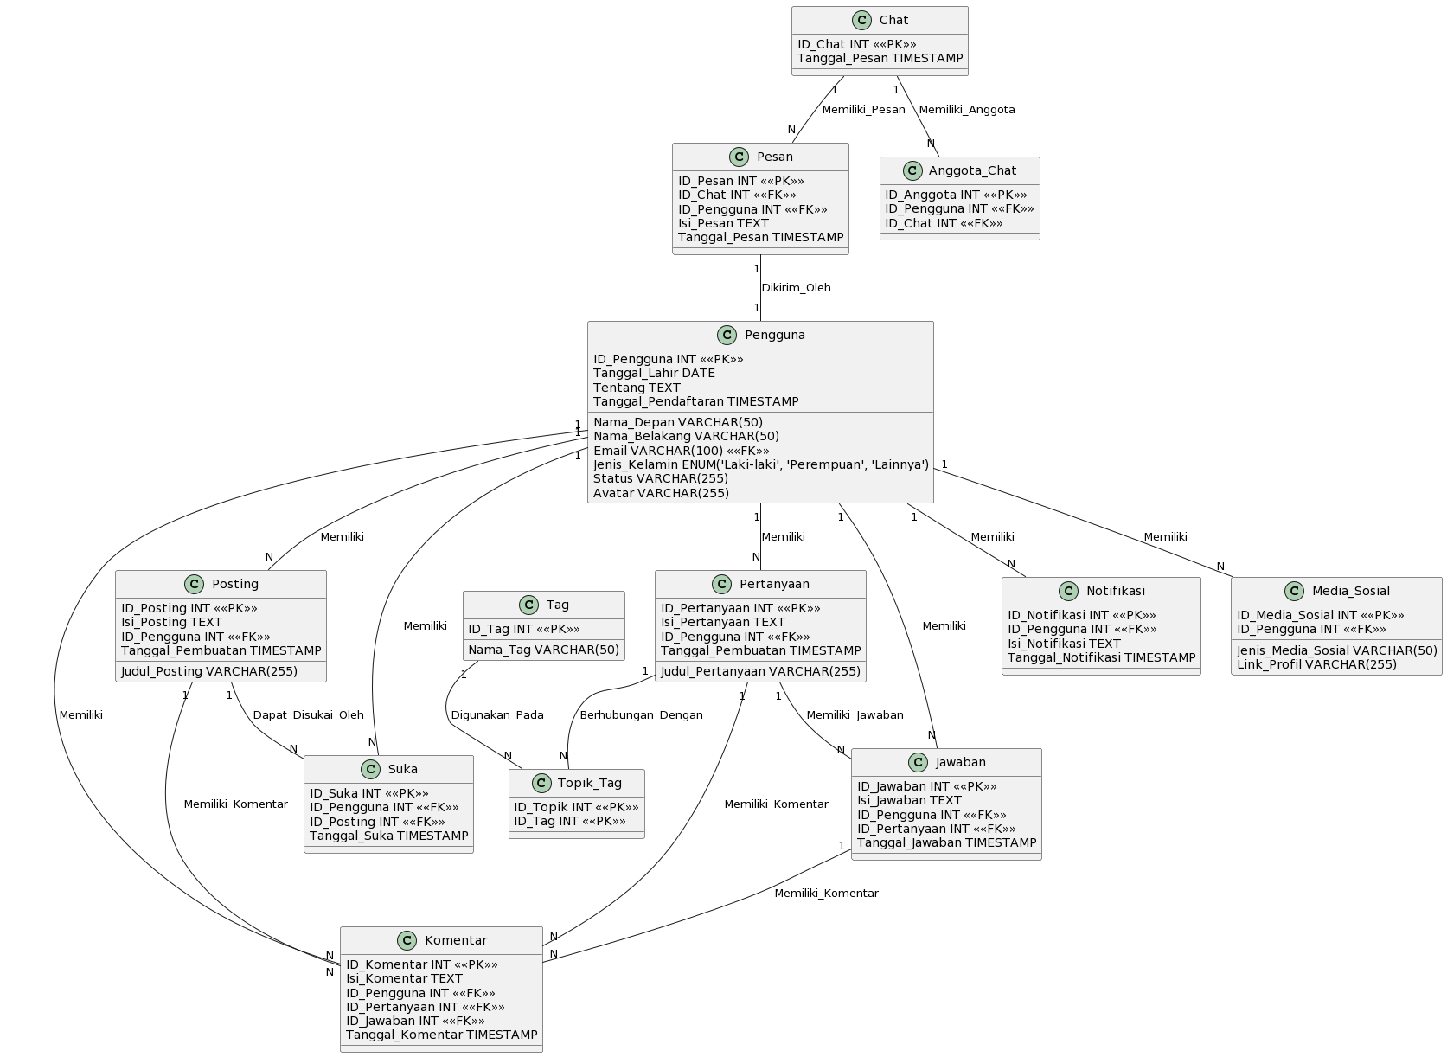

Gambar 3. 17 ERD Database Forum

### Struktur Tabel Database

Struktur Database yang dibangun untuk dapat mengelola data dan informasi di forum pertanian. Di dalam struktur ini, tabel-tabel utama yang mencakup informasi seperti pengguna, posting, komentar, dan topik diskusi didefinisikan secara terperinci. Setiap tabel ini akan memiliki atribut-atribut yang sesuai. Penting untuk memperhatikan hubungan antara tabel-tabel, seperti antara pengguna dan postingan, serta komentar yang terkait dengan postingan tertentu. Selain itu, juga perlu mempertimbangkan keamanan data, integritas referensial, dan efisiensi akses data dalam perancangan struktur database ini. Keseluruhan struktur database ini akan menjadi dasar untuk menyimpan, mengelola, dan mengakses informasi dalam sistem forum pertanian dengan efisien dan aman.

1. Struktur Tabel Pengguna

Nama Tabel : Pengguna

Primary Key : ID_Pengguna

Foreign Key : user_login, user_nicename, user_email

Tabel 3. 1 Struktur Tabel Pengguna

|  |  |  |  |  |
| --- | --- | --- | --- | --- |
| **No** | **Name** | **Type** | **Width** | **Deskripsi** |
| 1 | ID_Pengguna | INT | - | Primary key |
| 2 | Nama_Depan | VARCHAR | 50 | Nama depan pengguna |
| 3 | Nama_Belakang | VARCHAR | 50 | Nama belakang pengguna |
| 4 | Email | VARCHAR | 100 | Alamat email pengguna |
| 5 | Tanggal_Lahir | DATE | - | Tanggal lahir pengguna |
| 6 | Jenis_Kelamin | ENUM | - | Jenis kelamin pengguna |
| 7 | Status | VARCHAR | 255 | Status pengguna |
| 8 | Avatar | VARCHAR | 255 | URL avatar pengguna |
| 9 | Tentang | TEXT | - | Informasi tentang pengguna |
| 10 | Tanggal_Pendaftaran | TIMESTAMP | - | Tanggal pendaftaran pengguna |

1. Struktur Tabel Pertanyaaan

Nama Tabel : Pertanyaan

Primary Key : ID_Pertanyaan

Foreign Key : ID_Pengguna

Tabel 3. 2 Struktur Tabel Pertanyaan

|  |  |  |  |  |
| --- | --- | --- | --- | --- |
| **No** | **Name** | **Type** | **Width** | **Deskripsi** |
| 1 | ID_Pertanyaan | INT | - | Primary key |
| 2 | Judul_Pertanyaan | VARCHAR | 255 | Judul pertanyaan |
| 3 | Isi_Pertanyaan | TEXT | - | Isi pertanyaan |
| 4 | ID_Pengguna | INT | - | Foreign key ke Pengguna |
| 5 | Tanggal_Pembuatan | TIMESTAMP | - | Tanggal pembuatan pertanyaan |

1. Struktur Tabel Jawaban

Nama Tabel : Jawaban

Primary Key : ID_Jawaban

Foreign Key : ID_Pengguna

Tabel 3. 3 Struktur Tabel Jawaban

|  |  |  |  |  |
| --- | --- | --- | --- | --- |
| **No** | **Name** | **Type** | **Width** | **Deskripsi** |
| 1 | ID_Jawaban | INT | - | Primary key |
| 2 | Isi_Jawaban | TEXT | - | Isi jawaban |
| 3 | ID_Pengguna | INT | - | Foreign key ke Pengguna |
| 4 | ID_Pertanyaan | INT | - | Foreign key ke Pertanyaan |
| 5 | Tanggal_Jawaban | TIMESTAMP | - | Tanggal jawaban |

1. Struktur Tabel Komentar

Nama Tabel : Komentar

Primary Key : ID_Komentar

Foreign Key : ID_Pengguna, ID_Pertanyaan, ID_Jawaban

Tabel 3. 4 Struktur Tabel Komentar

|  |  |  |  |  |
| --- | --- | --- | --- | --- |
| **No** | **Name** | **Type** | **Width** | **Deskripsi** |
| 1 | ID_Komentar | INT | - | Primary key |
| 2 | Isi_Komentar | TEXT | - | Isi komentar |
| 3 | ID_Pengguna | INT | - | Foreign key ke Pengguna |
| 4 | ID_Pertanyaan | INT | - | Foreign key ke Pertanyaan |
| 5 | ID_Jawaban | INT | - | Foreign key ke Jawaban |
| 6 | Tanggal_Komentar | TIMESTAMP | - | Tanggal komentar |

1. Struktur Tabel Chat

Nama Tabel : Chat

Primary Key :

Foreign Key :

Tabel 3. 5 Struktur Tabel Chat

|  |  |  |  |  |
| --- | --- | --- | --- | --- |
| **No** | **Name** | **Type** | **Width** | **Deskripsi** |
| 1 | ID_Chat | INT | - | Primary key |
| 3 | Tanggal_Pesan | TIMESTAMP | - | Tanggal pesan dalam chat |

1. Struktur Tabel Anggota Chat

Nama Tabel : Anggota_Chat

Primary Key : ID_Anggota

Foreign Key : ID_Pengguna, ID_Chat

Tabel 3. 6 Struktur Tabel Anggota Chat

|  |  |  |  |  |
| --- | --- | --- | --- | --- |
| **No** | **Name** | **Type** | **Width** | **Deskripsi** |
| 1 | ID_Anggota | INT | - | Primary key |
| 2 | ID_Pengguna | INT | - | Foreign key ke Pengguna |
| 3 | ID_Chat | INT | - | Foreign key ke Chat |

1. Struktur Tabel Pesan

Nama Tabel : Pesan

Primary Key : ID_Pesan

Foreign Key : ID_Chat, ID_Pengguna

Tabel 3. 7 Struktur Tabel Pesan

|  |  |  |  |  |
| --- | --- | --- | --- | --- |
| **No** | **Name** | **Type** | **Width** | **Deskripsi** |
| 1 | ID_Pesan | INT | - | Primary key |
| 2 | ID_Chat | INT | - | Foreign key ke Chat |
| 3 | ID_Pengguna | INT | - | Foreign key ke Pengguna |
| 4 | Isi_Pesan | TEXT | - | Isi pesan dalam chat |
| 5 | Tanggal_Pesan | TIMESTAMP | - | Tanggal pesan dalam chat |

1. Struktur Tabel Suka

Nama Tabel : ID_Suka

Primary Key :

Foreign Key : ID_Pengguna , ID_Posting

Tabel 3. 8 Struktur Tabel Suka

|  |  |  |  |  |
| --- | --- | --- | --- | --- |
| **No** | **Name** | **Type** | **Width** | **Deskripsi** |
| 1 | ID_Suka | INT | - | Primary key |
| 2 | ID_Pengguna | INT | - | Foreign key ke Pengguna |
| 3 | ID_Posting | INT | - | Foreign key ke Posting |
| 4 | Tanggal_Suka | TIMESTAMP | - | Tanggal suka pada posting |

1. Struktur Tabel Notifikasi

Nama Tabel : Notifikasi

Primary Key : ID_Notifikasi

Foreign Key : ID_Pengguna

Tabel 3. 9 Struktur Tabel Tag

|  |  |  |  |  |
| --- | --- | --- | --- | --- |
| **No** | **Name** | **Type** | **Width** | **Deskripsi** |
| 1 | ID_Notifikasi | INT | - | Primary key |
| 2 | ID_Pengguna | INT | - | Foreign key ke Pengguna |
| 3 | Isi_Notifikasi | TEXT | - | Isi notifikasi |
| 4 | Tanggal_Notifikasi | TIMESTAMP | - | Tanggal notifikasi |

1. Struktur Tabel Tag

Nama Tabel : Tag

Primary Key : ID_Tag

Foreign Key : -

Tabel 3. 10 Struktur Tabel Tag

|  |  |  |  |  |
| --- | --- | --- | --- | --- |
| **No** | **Name** | **Type** | **Width** | **Deskripsi** |
| 1 | ID_Tag | INT | - | Primary key |
| 2 | Nama_Tag | VARCHAR(50) | 50 | Nama tag |

1. Struktur Tabel Topik Tag

Nama Tabel : Topik Tag

Primary Key : -

Foreign Key : ID_Topik, ID_Tag

Tabel 3. 11 Struktur Tabel Topik Tag

|  |  |  |  |  |
| --- | --- | --- | --- | --- |
| **No** | **Name** | **Type** | **Width** | **Deskripsi** |
| 1 | ID_Topik | INT | - | Foreign key ke Pertanyaan |
| 2 | ID_Tag | INT | - | Foreign key ke Tag |

1. Struktur Tabel Media Sosial

Nama Tabel : Media_Sosial

Primary Key : ID_Media_Sosial

Foreign Key : ID_Pengguna

Tabel 3. 12 Struktur Tabel Media Sosial

|  |  |  |  |  |
| --- | --- | --- | --- | --- |
| **No** | **Name** | **Type** | **Width** | **Deskripsi** |
| 1 | ID_Media_Sosial | INT | - | Primary key |
| 2 | ID_Pengguna | INT | - | Foreign key ke Pengguna |
| 3 | Jenis_Media_Sosial | VARCHAR(50) | 50 | Jenis media sosial |
| 4 | Link_Profil | VARCHAR(255) | 255 | Tautan profil media sosial |

# IMPLENENTASI DAN PENGGUJIAN SISTEM

## Persiapan Kebutuhan Sistem

Pada tahap ini, diuraikan langkah-langkah persiapan perangkat keras dan perangkat lunak pendukung yang menjadi fondasi utama dalam pengembangan sistem informasi forum pertanian. Persiapan ini mencakup instalasi dan konfigurasi perangkat lunak untuk mendukung operasional sistem, seperti sistem server yang mendukung aplikasi, basis data yang mengelola data forum, dan bahasa pemrograman yang digunakan dalam pengembangan. Penjelasan ini bertujuan untuk memberikan gambaran yang lebih mendalam tentang fondasi perangkat lunak yang telah disiapkan sebelum melanjutkan ke tahap implementasi yang lebih spesifik.

### Deskripsi Perangkat

Dalam proses implementasi sistem informasi forum pertanian, menggunakan berbagai perangkat keras dan perangkat lunak untuk mendukung pengembangan dan operasional sistem tersebut. Berikut adalah deskripsi perangkat keras dan perangkat lunak yang di manfaatkan dalam proses implementasi.

1. Sistem Operasi : Window 11
2. Bahasa Pemrograman : PHP 5
3. Database : MYSQL
4. Alat Pengembangan : Sumblime Text

### Intallasi XAMPP

Pada langkah ini, dilakukan installasi XAMPP, yaitu sebuah perangkat lunak yang mengintegrasikan Apache sebagai server web, MySQL sebagai basis data dan PHP sebagai bahasa pemrograman. Installasi XAMPP di jalankan untuk mendukung operasional sistem forum pertanian.

1. Buka file installer dan klik dua kali pada file installer XAMPP dengan ekstensi .exe untuk memulai.
2. Setup XAMPP, klik next untuk menlanjutkan pemilihan komponen yang instalasi, sepeti Gambar 4.1 berikut ini.

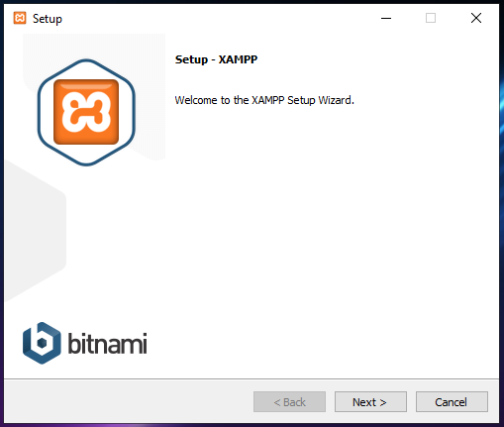

Gambar 4. 1 Setup Awal XAMPP

1. Pilih Komponen yang Akan Di Install

Selama proses installasi, akan melihat daftar komponen XAMPP yang dapat di install. Ini termasuk server web, basis data, bahasa pemrograman. Pilih komponen yang butuhkan, seperti pada Gambar 4.2 berikut ini.

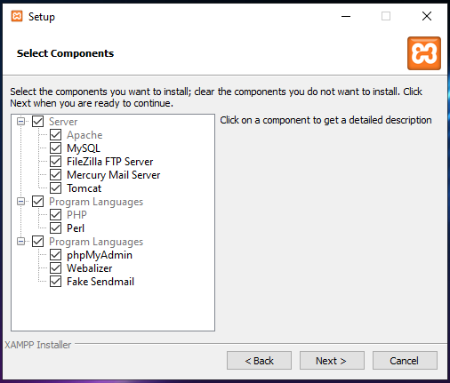

Gambar 4. 2 Pilih Komponen Instalasi

1. Tentukan Lokasi Instalasi

Menentukan lokasi di mana XAMPP akan di install, lokasi default atau memilih khusus untuk lokasi yang di inginkan. Next untuk melanjutkan proses instalasi, seperti pada Gambar 4.2 di bawah ini.

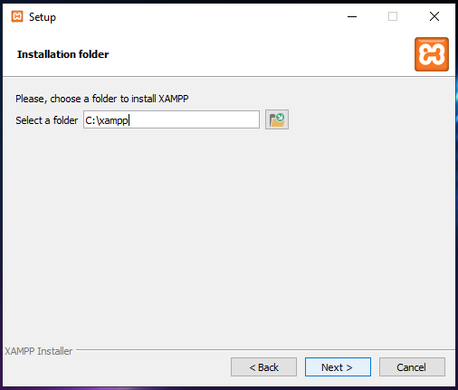

Gambar 4. 3 Memilih Lokasi Instalasi

1. Jalankan Instalasi

Setelah memilih komponen dan lokasi instalasi, lanjutkan sampai proses instalasi selesai, seperti pada Gambar 4.4 di bawah ini.

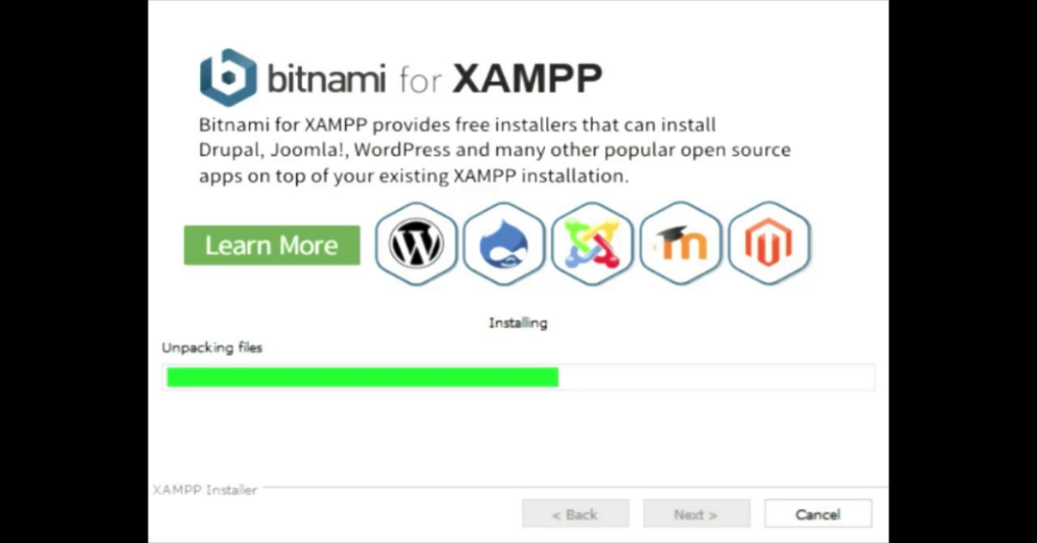

Gambar 4. 4 Proses Instalasi XAMPP

1. Aktifkan Layanan Apache dan MySQL

Setelah instalasi selesai, aktifkan layanan Apache server web dan MySQ yang dapat dilakukan melalui XAMPP Control Panel, seperti Gambar 4.5 berikut.

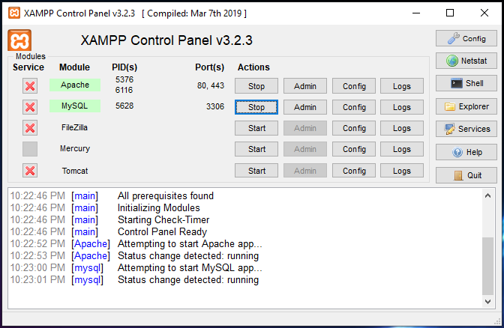

Gambar 4. 5 XAMPP Control Panel

### Konfigurasi Persyaratan Server

Pemeriksaan persyaratan server yang adalah langkah penting dalam konfigurasi server untuk mendukung aplikasi web, termasuk implementasi sistem informasi forum pertanian. Berikut adalah cara memeriksa dan mengkonfigurasi server untuk memenuhi persyaratan ini.

1. cURL

Digunakan untuk mengirim permintaan dan menerima respons HTTP. Memastikan server memiliki cURL diinstal dapat memeriksa dengan menjalankan perintah `*curl –version*` pada terminal. Jika cURL terinstal, akan melihat versi yang dipasang.

1. MYSQLi

Adalah ekstensi PHP yang digunakan untuk berinteraksi dengan basis data MySQL. Memastikan ekstensi MYSQLi diaktifkan dalam konfigurasi PHP dengan membuat file PHP sederhana yang mencoba menggunakan fungsi MYSQLi, seperti *mysqli_connect()*. Jika tidak ada kesalahan, MYSQLi sudah aktif.

1. GD Library

Untuk memanipulasi gambar dalam PHP, sangat penting untuk memastikan bahwa GD Library telah diaktifkan di konfigurasi PHP. Dapat memeriksanya dengan menjalankan perintah `*php -m`* dalam terminal atau. Jika terdapat konfigurasi "gd" pada modul dalam daftar yang muncul, ini menandakan bahwa GD Library sudah aktif dan siap digunakan untuk manipulasi gambar dalam PHP.

1. Mbstring

Ekstensi yang mendukung manipulasi karakter multibyte. Memastikan mbstring diaktifkan dalam konfigurasi PHP. Dapat memeriksanya dengan mencari "mbstring" dalam output `*php -m`* pada terminal.

1. ZIP

ZIP Extension digunakan untuk kompresi dan dekompresi berkas ZIP. Memastikan ekstensi ZIP diaktifkan di konfigurasi PHP dengan mencari "zip" dalam output *`php -m`* pada terminal.

1. allow_url_fopen

Opsi `*allow_url_fopen`* dalam PHP yang memungkinkan atau melarang PHP membuka URL eksternal. Anda dapat memeriksa dan mengubahnya di dalam file php.ini. Pastikan opsi ini diatur ke "On" jika perlu mengakses URL eksternal dari skrip PHP.

1. Htaccess

File .htaccess adalah file konfigurasi pada server web Apache yang memungkinkan mengatur aturan per-direktori. Memastikan server telah diatur untuk mengizinkan penggunaan .htaccess sesuai kebutuhan.

## Implementasi Fungsionalitas Antarmuka Forum

Pada tahap ini, fungsionalitas yang telah dirancang dalam antarmuka pengguna diterjemahkan ke dalam kasus sebenarnya, memastikan bahwa semua elemen yang telah dirancang berfungsi sebagaimana mestinya. Di sini, akan dideskripsikan berbagai fitur seperti pembuatan pertanyaan, pengiriman komentar, manajemen akun pengguna, pencarian, dan lainnya, dapat beroperasi sesuai yang diharapkan.

### Fungsionalitas Antarmuka Admin

Pada bagian ini, akan dijelaskan mengenai fungsionalitas antarmuka admin dalam sistem forum pertanian. Antarmuka admin memiliki peran penting dalam mengelola dan mengawasi forum secara keseluruhan. Beberapa fungsionalitas yang terdapat dalam antarmuka admin.

1. Halaman Dashboard Admin

Halaman ini adalah antarmuka utama yang digunakan oleh administrator dalam sistem forum pertanian. Ini adalah pusat pengendalian dan pemantauan yang memungkinkan admin untuk mengelola dan mengawasi berbagai aspek forum. Berikut adalah beberapa elemen yang biasanya ditemukan pada halaman, seperti Gambar 4.6 di bawah ini.

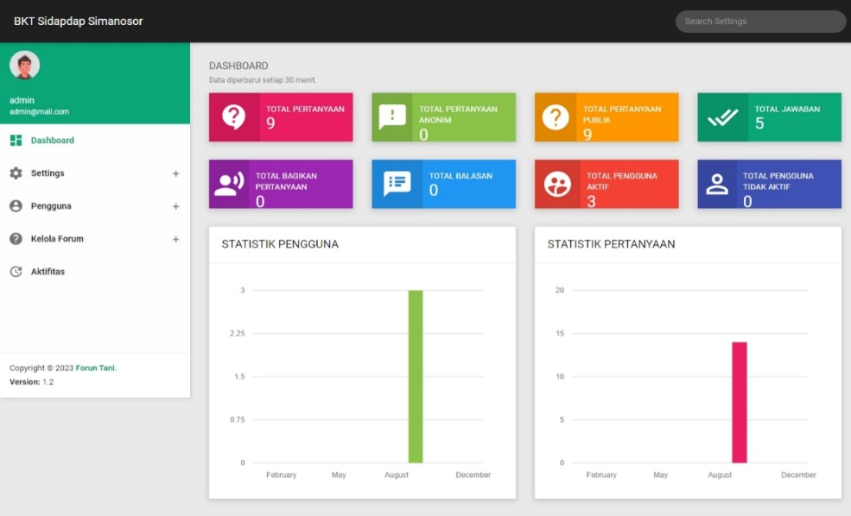

Gambar 4. 6 Halaman Dashboard Admin

1. Halaman Kelola Pengguna

Halaman ini adalah antarmuka yang digunakan oleh administrator untuk mengelola akun pengguna dalam sistem forum pertanian. Ini memungkinkan admin untuk melakukan berbagai tindakan terkait pengguna, seperti mengedit, atau menghapus akun, serta mengelola izin dan hak akses. Berikut adalah beberapa elemen yang biasanya ditemukan pada halaman, seperti pada Gambar 4.7 di bawah ini.

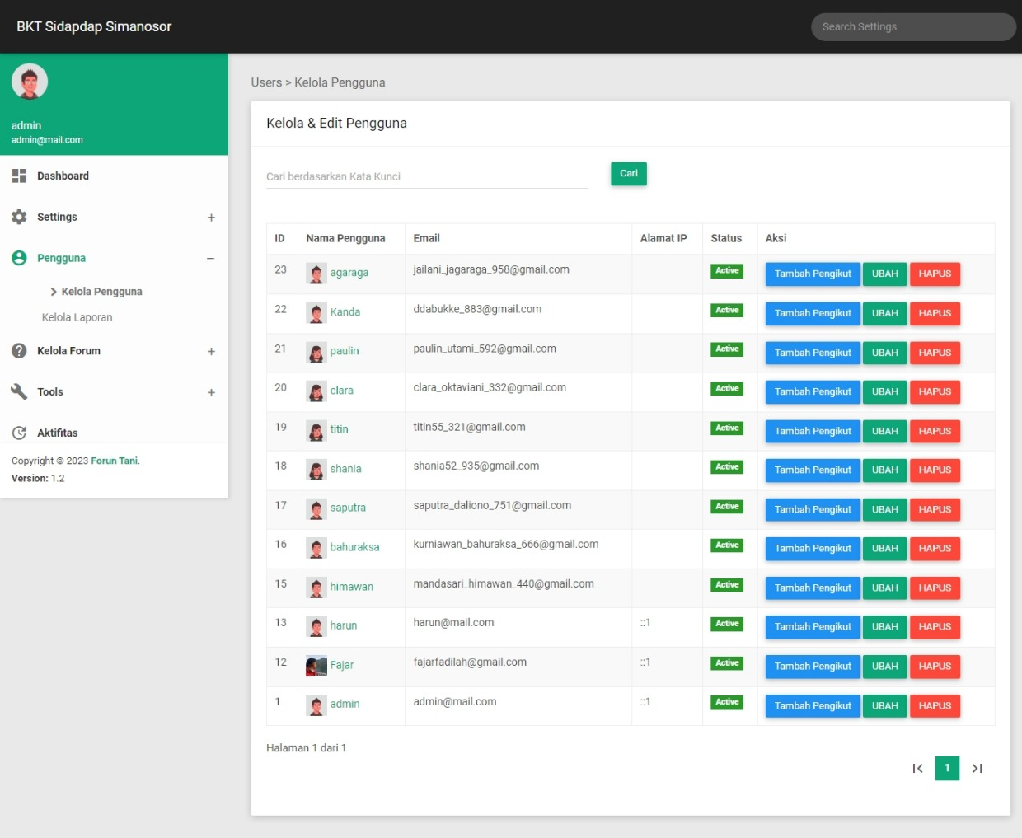

Gambar 4. 7 Halaman Kelola Pengguna

1. Halaman Aktifitas Forum

Halaman ini yang memungkinkan pengguna untuk melihat aktivitas terbaru yang terkait dengan forum tanya jawab dalam sistem pertanian. Ini membantu pengguna untuk tetap terinformasi tentang pertanyaan, jawaban, atau diskusi terkini yang terjadi di dalam komunitas. Berikut adalah beberapa elemen yang biasanya ditemukan pada halaman, seperti pada Gambar 4.8 berikut ini.

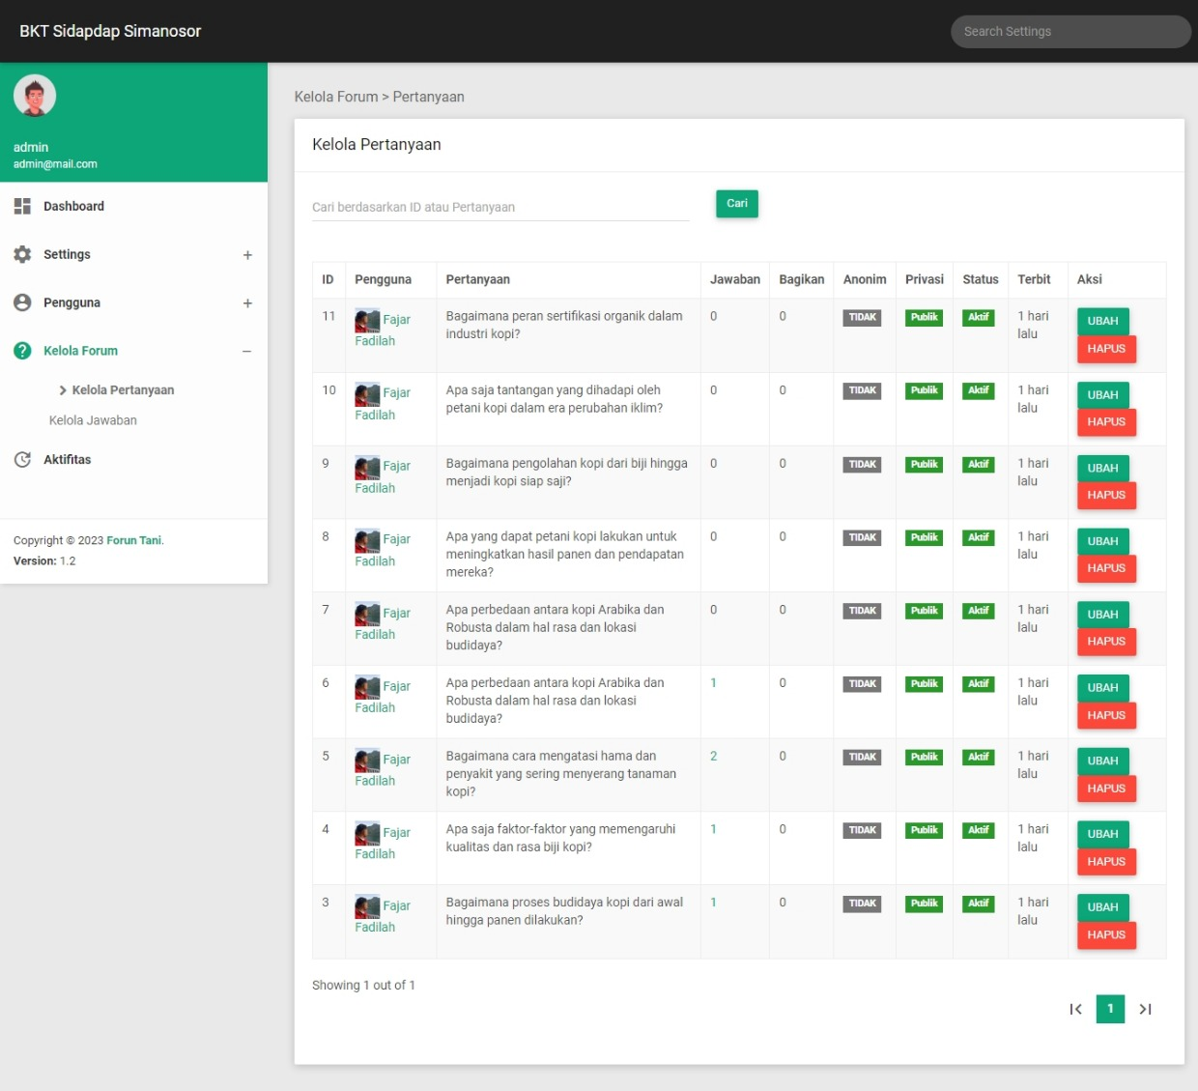

Gambar 4. 8 Aktifitas Forum Tanya Jawab

### Fungsionalitas Antarmuka Pengguna

Dalam bagian ini, akan dijelaskan mengenai fungsionalitas antarmuka pengguna dalam sistem forum pertanian. Antarmuka pengguna adalah bagian utama yang diakses oleh pengguna forum ingin berpartisipasi dalam diskusi dan berbagi informasi. Pemahaman mengenai fungsionalitas ini sangat penting, karena fungsionalitas antarmuka pengguna adalah faktor kunci dalam memastikan bahwa pegguna dapat dengan mudah berinteraksi, mencari informasi yang mereka butuhkan, berkontribusi dengan postingan, menjawab pertanyaan, dan memanfaatkan semua fitur yang tersedia dalam forum pertanian dengan lancar dan efisien..

1. Form Login

Pada halaman login, pengguna diminta untuk memasukkan informasi kredensial, seperti alamat email atau username, serta kata sandi mereka, untuk mengakses akun yang ada halaman, seperti pada Gambar 4.9 berikut ini.

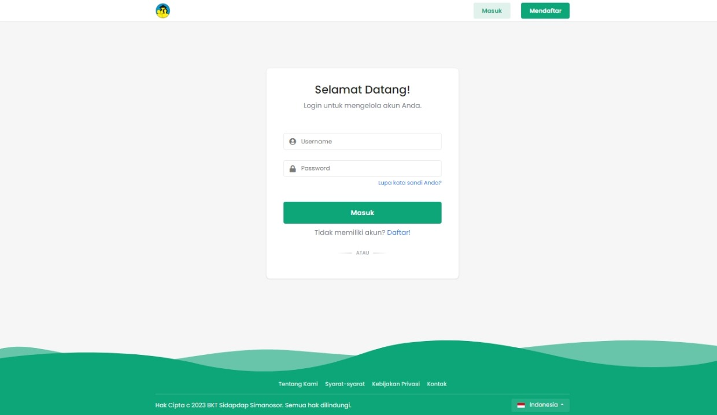

Gambar 4. 9 Form Login

1. Form Registrasi

Pasa halaman registrasi, pengguna yang belum memiliki akun dapat membuatnya dengan mengisi formulir pendaftaran yang mencakup informasi seperti nama, alamat email, kata sandi, dan informasi lainnya yang diperlukan halaman, seperti pada Gambar 4.10 di bawah ini.

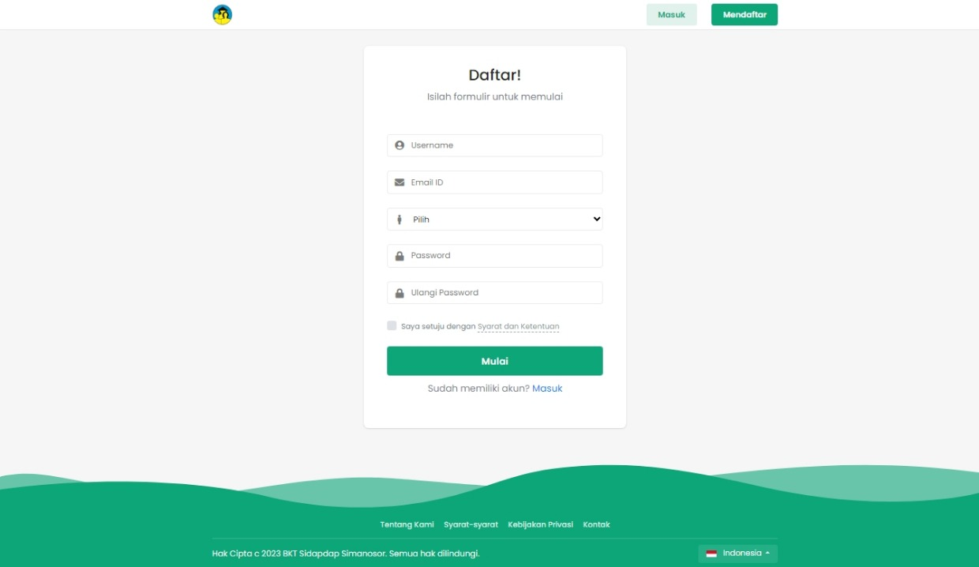

Gambar 4. 10 Form Registrasi

1. Halaman Pengguna

Halaman ini adalah antarmuka yang memberikan informasi tentang profil dan aktivitas seorang pengguna di dalam sistem forum pertanian. Pada halaman ini, pengguna dapat melihat dan mengelola profil mereka, termasuk informasi pribadi, postingan yang telah mereka buat, serta aktivitas terkini. Berikut adalah beberapa elemen kunci yang biasanya ditemukan pada halaman, seperti pada Gambar 4.11 di bawah ini.

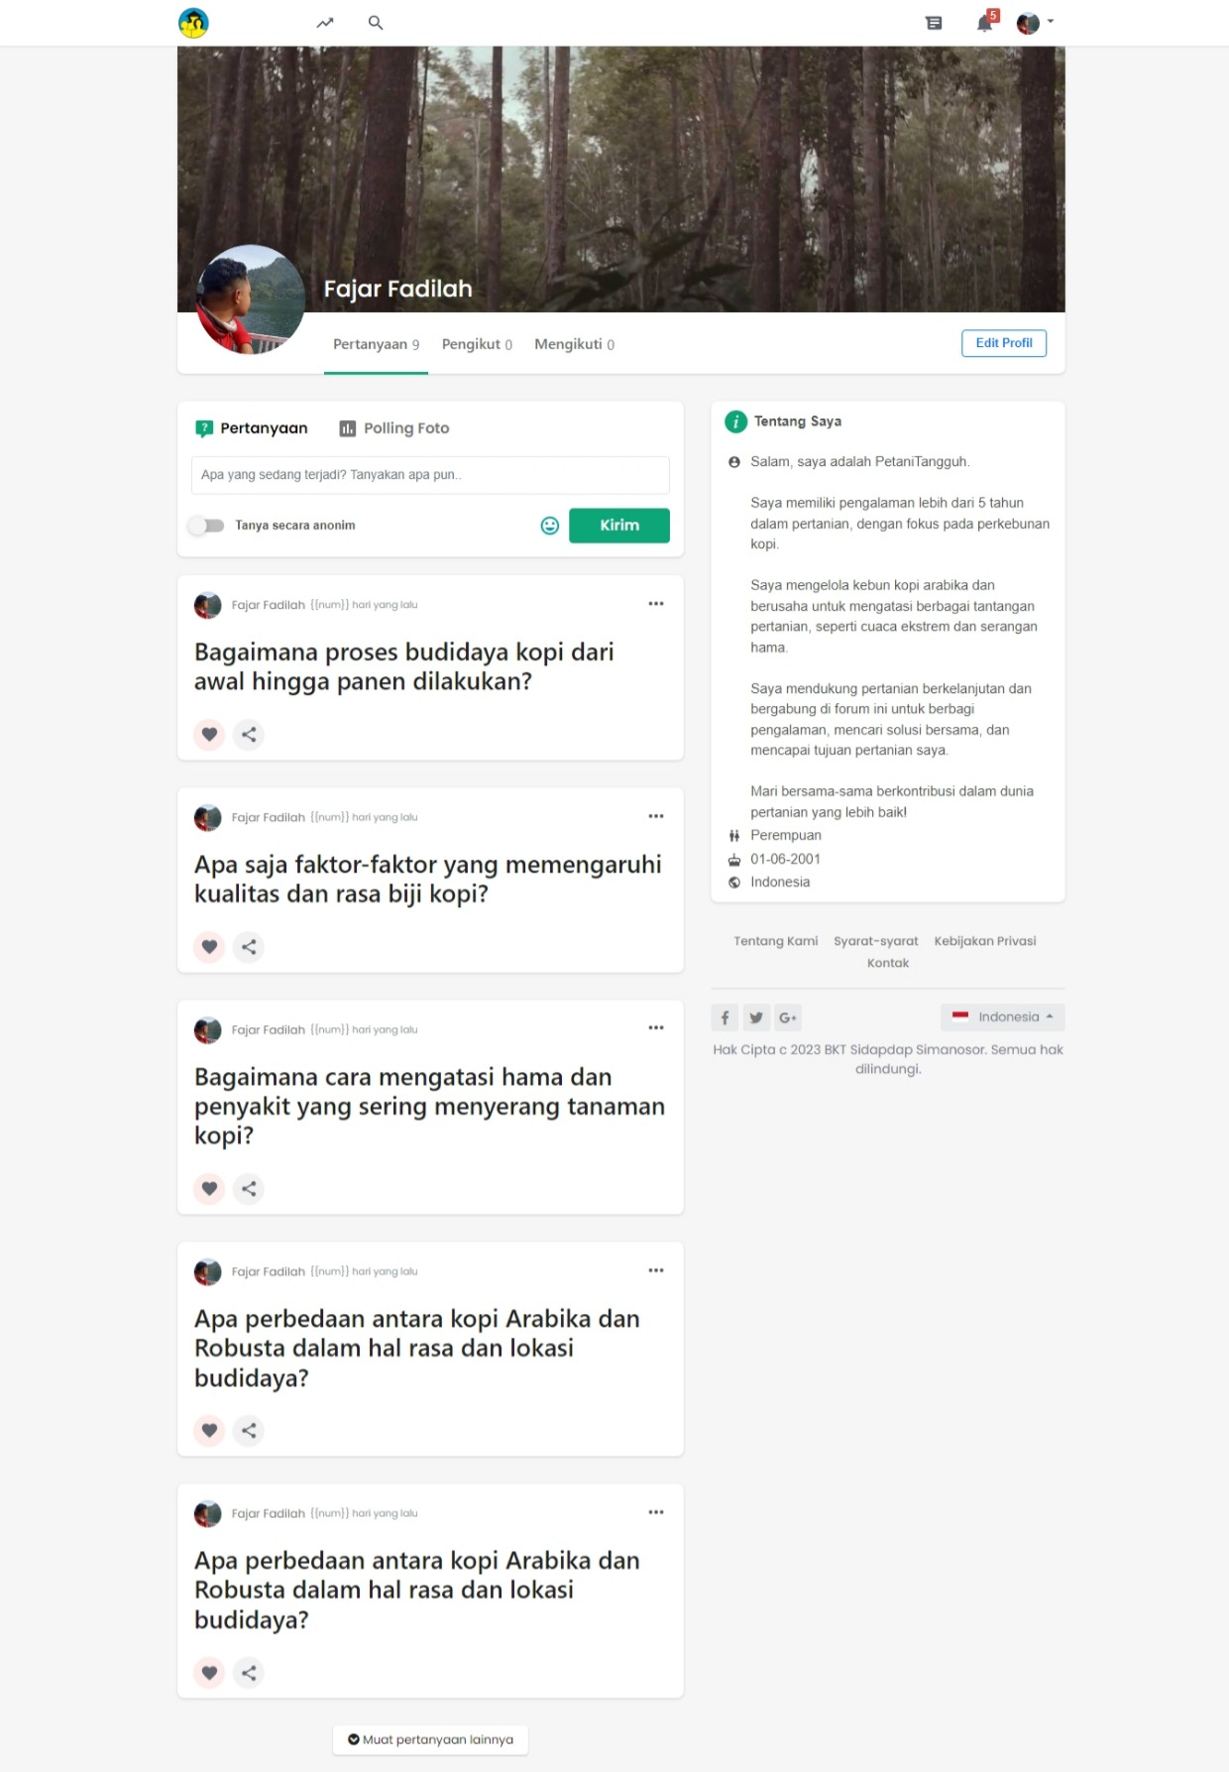

Gambar 4. 11 Halaman Pengguna

1. Halaman Forum Pertanyaan dan Jawaban

Halaman ini adalah antarmuka tempat pengguna dapat membaca, mencari, dan berpartisipasi dalam berbagai diskusi atau pertanyaan yang diajukan oleh anggota komunitas. Ini adalah pusat pertukaran informasi dan solusi dalam sistem forum pertanian. Berikut adalah beberapa elemen kunci yang biasanya ditemukan pada halaman, seperti pada Gambar 4.11 berikut ini.

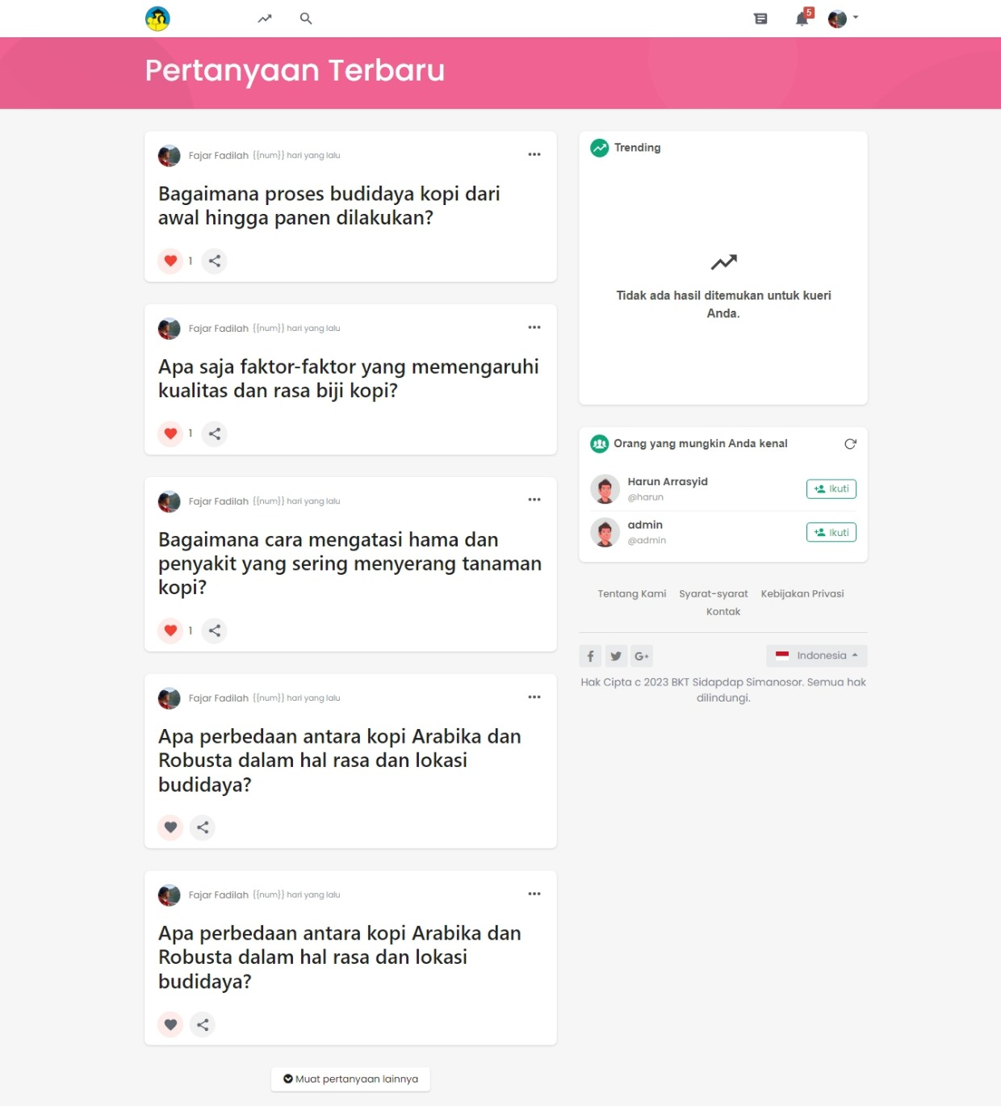

Gambar 4. 12 Halaman Forum Pertanyaan dan Jawaban

1. Halaman Chatting

Halaman ini adalah antarmuka yang memungkinkan pengguna untuk berkomunikasi secara langsung dengan pengguna lain dalam sistem forum pertanian. Di sini, pengguna dapat mengirim pesan teks, bertukar informasi, dan berdiskusi tentang topik-topik yang relevan. Berikut adalah beberapa elemen, seperti pada Gambar 4.6 di bawah ini.

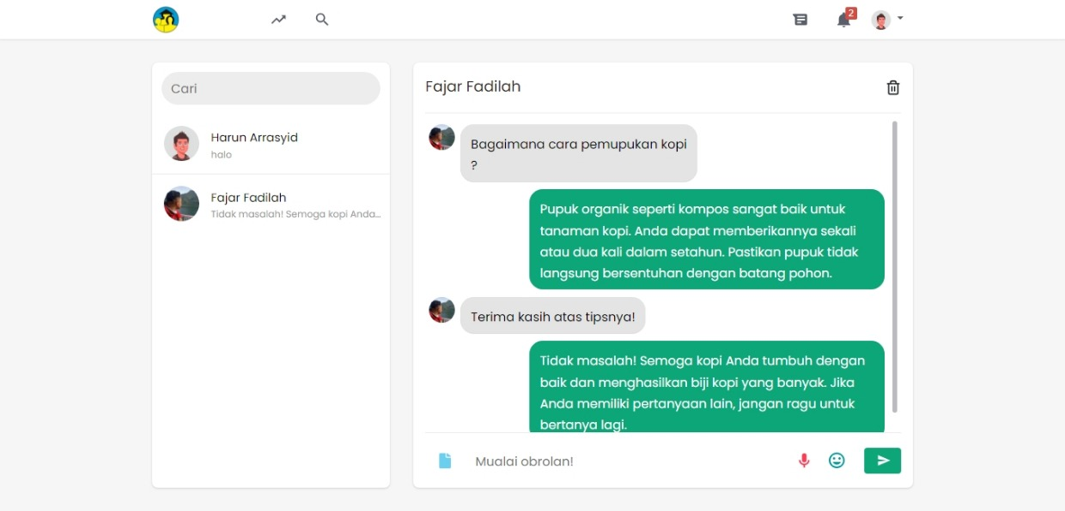

Gambar 4. 13 Halaman Chatting

## Pengujian Sistem

Pengujian Sistem merupakan tahap yang sangat penting dalam pengembangan sistem informasi forum pertanian. Pada tahap ini, serangkaian tes dan evaluasi dilakukan dengan tujuan untuk memastikan bahwa sistem beroperasi dengan optimal dan sesuai dengan kebutuhan pengguna. Hasil dari pengujian ini menjadi landasan untuk mengidentifikasi dan mengatasi potensi masalah atau kelemahan yang mungkin muncul, tahap pengujian ini memiliki peran krusial dalam memastikan kualitas dan keandalan sistem forum pertanian yang dikembangkan.

### Pengujian Kelola Pengguna

Pengujian ini bertujuan untuk memverifikasi fungsi-fungsi kunci dalam mengelola akun pengguna dalam sistem forum pertanian. Untuk hasil pengujiannya dapat dilihat pada tabel.

Tabel 4. 1 Pengujian Kelola Pengguna

|  |  |  |  |  |
| --- | --- | --- | --- | --- |
| **No** | **Elemen Kunci** | **Aksi Pengujian** | **Pengamatan** | **Hasil** |
| 1 | Daftar Pengguna | Melihat daftar pengguna terdaftar. | Daftar menampilkan nama, alamat email, status akun, dan aksi yang dapat dilakukan. | [√] Berhasil |
| 2 | Pencarian Pengguna | Mencari pengguna berdasarkan kriteria tertentu. | Pencarian berfungsi dengan benar, menghasilkan hasil yang relevan. | [√] Berhasil |
| 3 | Detail Pengguna | Mengklik nama pengguna untuk melihat detail lengkap. | Detail mencakup informasi pribadi, riwayat aktivitas, dan izin pengguna. | [√] Berhasil |
| 4 | Edit Profil Pengguna | Mengedit profil pengguna. | Edit profil termasuk mengganti informasi pribadi atau mengatur izin dan hak akses. | [√] Berhasil |
| 6 | Penghapusan Akun | Menghapus akun pengguna. | Dapat menghapus akun dengan konfirmasi untuk mencegah penghapusan yang tidak disengaja. | [√] Berhasil |
| 7 | Status Akun | Mengubah status akun pengguna (aktif/nonaktif). | Dapat mengubah status akun, seperti mengaktifkan atau menonaktifkan akun. | [√] Berhasil |

### Pengujian Kelola Pertanyaan dan Jawaban

Pengujian ini bertujuan untuk memverifikasi fungsi-fungsi kunci dalam mengelola pertanyaan dan jawaban dalam sistem forum pertanian. Hasil pengujian dapat ditemukan pada tabel di bawah ini.

Tabel 4. 2 Pengujian Kelola Pertanyaan dan Jawaban

|  |  |  |  |  |
| --- | --- | --- | --- | --- |
| **No** | **Elemen Kunci** | **Aksi Pengujian** | **Pengamatan** | **Hasil** |
| 1 | Daftar Pertanyaan dan Jawaban | Melihat daftar pertanyaan dan jawaban terdaftar. | Daftar menampilkan judul pertanyaan, penulis, tanggal, dan aksi yang dapat dilakukan. | [√] Berhasil |
| 2 | Pencarian Pertanyaan dan Jawaban | Mencari pertanyaan dan jawaban berdasarkan kriteria tertentu. | Pencarian berfungsi dengan benar, menghasilkan hasil yang relevan. | [√] Berhasil |
| 3 | Detail Pertanyaan dan Jawaban | Mengklik judul pertanyaan untuk melihat detail lengkap. | Detail mencakup isi pertanyaan, tanggapan, dan informasi terkait lainnya. | [√] Berhasil |
| 4 | Hapus Pertanyaan dan Jawaban | Menghapus pertanyaan dan jawaban. | Dapat menghapus pertanyaan dan jawaban dengan konfirmasi untuk mencegah penghapusan yang tidak disengaja. | [√] Berhasil |

### Pengujian Halaman Pengguna

Pengujian ini bertujuan untuk memverifikasi fungsi-fungsi kunci dalam mengelola pertanyaan dan jawaban dalam sistem forum pertanian. Hasil pengujian dapat ditemukan pada tabel di bawah ini.

Tabel 4. 3 Pengujian Kelola Pertanyaan dan Jawaban

|  |  |  |  |  |
| --- | --- | --- | --- | --- |
| **No** | **Elemen Kunci** | **Aksi Pengujian** | **Pengamatan** | **Hasil** |
| 1 | Profil Pengguna | Melihat profil pengguna. | Profil menampilkan informasi pribadi, aktivitas terkini, dan Pertanyaan pengguna. | [√] Berhasil |
| 2 | Edit Profil | Mengedit profil pengguna. | Edit profil termasuk mengganti informasi pribadi dan mengubah pengaturan. | [√] Berhasil |
| 3 | Pertanyaan Pengguna | Membuat pertanyaan baru. | Pertanyaan baru dapat dibuat dengan benar dan ditampilkan di profil. | [√] Berhasil |
| 4 | Komentar Jawaban Pengguna | Menambahkan komentar pada jawaban. | Komentar dapat ditambahkan dengan benar dan terkait dengan jawaban. | [√] Berhasil |
| 5 | Daftar Pertanyaan Pengguna | Melihat daftar pertanyaan pengguna. | Daftar menampilkan judul pertanyaan, tanggal, dan aksi yang dapat dilakukan. | [√] Berhasil |
| 6 | Hapus Pertanyaan dan Komentar | Menghapus pertanyaan dan komentar. | Dapat menghapus pertanyaan dan komentar dengan konfirmasi untuk mencegah penghapusan yang tidak disengaja. | [√] Berhasil |
| 7 | Notifikasi Pengguna | Mengelola notifikasi pengguna. | Pengguna dapat mengatur preferensi notifikasi mereka. | [√] Berhasil |

### Pengujian Halaman Chatting

Pengujian ini bertujuan untuk memverifikasi fungsi-fungsi kunci pada Halaman Chat dalam sistem forum pertanian. Hasil pengujian dapat ditemukan pada tabel di bawah ini.

Tabel 4. 4 Pengujian Kelola Halaman Chatting

|  |  |  |  |  |
| --- | --- | --- | --- | --- |
| **No** | **Elemen Kunci** | **Aksi Pengujian** | **Pengamatan** | **Hasil** |
| 1 | Daftar Obrolan | Melihat daftar obrolan aktif. | Menampilkan nama pengguna dan aksi yang dapat dilakukan. | [√] Berhasil |
| 2 | Mulai Obrolan Baru | Memulai obrolan baru dengan pengguna lain. | Obrolan baru dapat dimulai dengan pengguna lain. | [√] Berhasil |
| 3 | Kirim Pesan | Mengirim pesan dalam obrolan. | Pesan dapat dikirim dengan benar dan diterima oleh penerima. | [√] Berhasil |
| 4 | Tampilkan Riwayat Obrolan | Melihat riwayat obrolan dengan pengguna tertentu. | Riwayat obrolan dapat ditampilkan dengan benar. | [√] Berhasil |
| 5 | Lampirkan File | Mengirim file dalam obrolan. | File dapat dilampirkan dan diunduh dengan sukses. | [√] Berhasil |
| 6 | Hapus Pesan | Menghapus pesan dalam obrolan. | Dapat menghapus pesan dengan konfirmasi. | [√] Berhasil |

# PENUTUP

## Kesimpulan

Berdasarkan hasil pengujian, dapat disimpulkan bahwa tujuan penelitian ini sudah tercapai, melalui implementasi sistem ini. Berikut adalah beberapa kesimpulan yang dapat diungkapkan.

1. Dengan memanfaatkan teknologi, telah mengurangi kendala akses informasi pertanian yang dihadapi oleh kelompok tani di Desa Sidapdap Simanosor. Ini telah berkontribusi pada meningkatnya kelancaran aliran informasi di antara anggota kelompok tani, membantu mereka mengakses informasi pertanian yang relevan dengan lebih mudah dan cepat.
2. Dengan Rancangan dan implementasi blog interaktif yang disesuaikan dengan kebutuhan dan karakteristik kelompok tani di Desa Sidapdap Simanosor dapat lebih efektif berpartisipasi dalam pertukaran informasi pertanian, berbagi pengalaman, serta mendapatkan panduan dan saran yang relevan.
3. Penggunaan website pertanian memiliki potensi untuk meningkatkan kemampuan kelompok tani Desa Sidapdap Simanosor dalam mengakses informasi pertanian. Dengan adanya platform ini, mereka dapat lebih aktif dan terinformasi tentang perkembangan terbaru dalam dunia pertanian dan dapat meningkatkan produktivitas dan keberlanjutan pertanian mereka.

## 

## Saran

Bagian saran dalam skripsi ini adalah tempat untuk memberikan rekomendasi atau saran untuk penelitian selanjutnya atau tindakan yang dapat diambil berdasarkan hasil penelitian. Dalam konteks skripsi ini, beberapa saran yang dapat diajukan.

1. Pengembangan Lebih Lanjut

Agar website ini tetap relevan dan bermanfaat dalam jangka panjang, disarankan untuk terus melakukan pengembangan. Ini mungkin mencakup penambahan fitur atau perbaikan berdasarkan umpan balik dari pengguna.

1. Pelatihan dan Pendampingan

Penting untuk menyediakan pelatihan dan pendampingan kepada anggota kelompok tani agar mereka dapat menggunakan website ini dengan lebih efektif lagi.

1. Evaluasi Periodik

Adanya evaluasi rutin terhadap penggunaan website dan dampaknya terhadap kelompok tani potensi perbaikan dan memastikan bahwa website ini terus memberikan manfaat terhadap penggunaan website ini untuk memastikan bahwa tujuan peningkatan aksesibilitas dan efisiensi tercapai.

# 

# DAFTAR PUSTAKA

Adhi, M. S. (2018, Desember 13). Perancangan diagram usecase dan ERD(entity relationship diagram) sistem pengolah data fisik berbasis Web.

Ahmad, L., & Munawir. (2018). *Sistem Informasi Manajemen : Buku Referensi.* (Syarifuddin, Ed.) Banda Aceh: Lembaga Komunitas Informasi Teknologi Aceh (KITA).

Akmal, F., Ramdani, F., & Pinandito, A. (2018, 5). Sistem Informasi Pengelolaan Perkebunan Kelapa Sawit Berbasis Web GIS. *Jurnal Pengembangan Teknologi Informasi dan Ilmu Komputer*.

Anggraeni, E. Y., & Irviani, R. (2017). *Pengantar Sistem Informasi.* Yokyakarta: Andi.

Ardhana, Y. K. (2012). *Dengan PHP: Membuat Website 30 Juta Rupiah.* (Jaskom, Ed.)

Bratha, W. G. (2022, Januari 1). Literature Review Komponen Sistem Informasi Manajemen: Software, Database Dan Brainware. *Jurnal Ekonomi Manajemen Sistem Informasi, 3*(3). Retrieved Agustus 22, 2023, from https://dinastirev.org/JEMSI/article/download/824/520

Delima, R., Santoso, H. B., & Purwadi, J. (2016, 8 6). Kajian Aplikasi Pertanian yang Dikembangkan di Beberapa Negara Asia dan Afrika. *Seminar Nasional Aplikasi Teknologi Informasi (SNATi)*.

Didik, S. (2017). Buku sakti pemrograman web: html, css, php, mysql & javascript. Anak Hebat Indonesia.

Febyanita, S. (2019, April 11). Manfaat Dan Pengaruh Sistem Informasi Bagi Perusahaan.

Gull, A., & Butt, W. H. (2012). A New Divide & Conquer Software Process Model First. *Computer Science*.

Hasanah, N. F., & Utari, R. S. (2020). *Buku Ajar Rekanyasa Perangkat Lunak.* Sidoarjo: UMSIDA Press.

Hong, M.-s., & Park, J.-h. (2014, Desember 19). An Analysis of Coaching Model using Sequence Diagram. *Education 3-13*.

Ihsan, A. M. (2022, Januari 9). Perangkat Keras Komputer Dalam Sistem Informasi Manajemen.

Indriyani, F., Yunita, & Muthia, D. A. (2019). *Analisa Perancangan Sistem Informasi.* Jakarta.

Keraf, F. M., & Feka, Y. S. (2023, April 27). Pengembangan Karakter Nasionalisme Kelompok Tani Di Wilayah Perbatasan Melalui Pembiasaan. *Jurnal Buana Pengabdian*.

Kusumah, F. S., Ramadhon, F., & Fajri, H. (2022, 8 15). Rancang Bangun Sistem Informasi Kelembagaan Petani Berbasis Web Studi Kasus Jawa Barat. *Jurnal Ilmiah Teknologi Informasi Terapan*.

Lestari, U., & Idris, M. (2019, 11). Peran Kelompok Tani dalam Kegiatan Usahatani Kakao di Desa Ketulungan Kecamatan Sukamaju Kabupaten Luwu Utara. *Jurnal Agribisnis Indonesia (Journal of Indonesian Agribusiness)*.

Putra, R. R., Putri, N. A., & Handayani, S. (2023, 6). Perancangan Sistem Informasi Kelompok Tani Menggunakan Design User Interface Dan User Experience Dengan Metode User Centered Design. *Journal of Information Technology and Computer Science (INTECOMS)*.

Putra, S. A., Suwarti, & Asparizal. (2022, 11). Perancangan Sistem Informasi Pertanian Berbasis Web pada Dinas Pangan, Tanaman Pangan dan Hortikultura. *Jurnal Informatika, Manajemen dan Komputer*.

Rafli, M., Ardiansyah, S., Fikri, A. M., Bahri, S., Rozikin, M. N., & Kamaluddin, M. (2020, 8 27). Pengembangan Liniku.id Berbasis Digitalisasi Masyarakat di Sektor Pertanian dan Agrowisata. *Prosiding The 11th Industrial Research Workshop and National Seminar*.

Rahayu, S., Cahyana, R., & Sulaeman. (2019). Perancangan Sistem Informasi Hasil Pertanian Berbasis Web Dengan Unified Approach. *Jurnal Algoritma, 16*.

Rusdiana, L. (2016, Februari 3). Pemodelan Desain Sistem Informasi Pengolahan Data Produk Dekranasda Provinsi Kalimantan Tengah Menggunakan Uml.

Santi, I. H., & Guntarayana, I. (2022, Juni). Sosialisasi Pemanfaatan Sistem Informasi Berbasis Web Sebagai Sarana Promosi Bagi Kelompok Tani. *Jurnal Pengabdian Masyarakat*.

Sari, M. (2017). Sistem Pengolahan Data Kelompok Tani Kecamatan Sungai Tabuk Kabupaten Banjar. *Technologia, 8*.

Sentono, G. R. (2022). Analisa Perancangan Sistem Informasi Anggota Kelompok Tani Di Desa Nguntoronadi Berbasis Website. *Seminar Nasional Teknologi Informasi dan Komunikasi*.

Setiawan, J. P., Jamilah, J., Risyanto, Hermaliani, E. H., & Sulistyowati, D. N. (2020, 11 2). Sistem Informasi Kelompok Tani Berbasis Android (Si Poktan). *Jurnal Sistem Informasi dan Teknologi*.

Simanungkalit, J. H. (2019). Konsep Dasar Sistem Informasi. In *Sistem Informasi Kepegawaian.*

Suherman, Y. (2019). Sistem Informasi Pengelolaan Hasil Penyuluhan Pada Kelompok Tani. *Jurnal Sains dan Informatika*.

Wati, F., Rasmikayati, E., & Saefudin, B. R. (2020). Analisis Hubungan Karakteristik Anggota Kelompok Tani Dengan Penerapan Teknologi Off Season Pada Kegiatan Usahatani Mangga Di Kecamatan Sedong, Kabupaten Cirebon. *Jurnal Ekonomi Pertanian dan Agribisnis (JEPA)*.

Winarko, B., Junaidi, H., & Sinuraya, M. (2021, Juni 1). Aksesibilitas, Pemanfaatan Dan Persepsi Terhadap Kualitas Sumber Informasi Online Oleh Penyuluh Pertanian. *Jurnal Perpustakaan Pertanian, 30*. Retrieved 7 14, 2023, from https://epublikasi.pertanian.go.id/berkala/jpp/article/download/216/pdfbw/584

Wiranataa, A. (2021, Juni 14). Pemanfaatan Dan Penerapan Sistem Informasi Manajemen Dalam Meningkatkan Mutu Pendidikan.

Yasin, V. (2021, Desember 1). Tools Rekayasa Perangkat Lunak dalam Membuat Pemodelan Desain Menggunakan Unified Modeling Language (UML). *Tools Rekayasa Perangkat Lunak dalam Membuat Pemodelan Desain Menggunakan Unified Modeling Language (UML)*.